

**T.C.**

**ERZURUM TEKNİK ÜNİVERSİTESİ**

**Mühendislik ve Mimarlık Fakültesi  
Bilgisayar Mühendisliği Bölümü**

**Web Tabanlı Ders Programı Oluşturma Sistemi**

**Haziran, 2023**

**ERZURUM**



**ERZURUM TECHNICAL UNIVERSITY**

**FACULTY OF ENGINEERING AND ARCHITECTURE**

**DEPARTMENT OF COMPUTER ENGINEERING**

**Web Based Lesson Program Creation System**

**June, 2023**

**ERZURUM**

**T.C.**

**ERZURUM TEKNİK ÜNİVERSİTESİ**

**Mühendislik ve Mimarlık Fakültesi  
Bilgisayar Mühendisliği Bölümü**

Proje Başlığı :Web Tabanlı Ders Programı Oluşturma Sistemi

Öğrenci Ad(lar)ı : Betül Gül Çelik

Tarih : 26.06.2023

**AKADEMİK DÜRÜSTLÜK TAAHHÜDÜ**

Bu çalışmanın bana ait olduğunu ve hazırlanmasında uygunsuz yardım almadığımı taahhüt ederim. Ayrıca tüm kaynakların açıkça alıntılandığını beyan ederim.

İSİM TARİH İMZA

Betül Gül ÇELİK 26.06.2023

**ABSTRACT**

Web Based Lesson Program Creation System

Betül Gül Çelik

ERZURUM TECHNICAL UNIVERSITY

Faculty of Engineering and Architecture

Department of Computer Engineering

JUNE, 2023

Nowadays, the importance of web-based applications is constantly increasing. The concept of time and space disappears in any transaction made over the Internet. Web technologies used in many fields also show themselves in the field of education and training. A weekly curriculum is routinely prepared in all academic units of the universities before the opening of each semester. The aim of this study is to make the process of preparing a weekly curriculum, which is a problem for universities, faster and easier. It is aimed to place the program planned to be prepared within the scope of certain restrictions correctly on the timeline. Using classical methods to solve the problem does not make it possible to achieve positive results. It is planned to produce a reasonable solution to the problem by using FullCalender.

**Keywords:** Syllabus Make , FullCalendar , Web

**ÖZET**

Web Tabanlı Ders Programı Oluşturma Sistemi

Betül Gül Çelik

ERZURUM TEKNİK ÜNİVERSİTESİ

Mühendislik ve Mimarlık Fakültesi

Bilgisayar Mühendisliği Bölümü

HAZİRAN, 2023

Günümüzde web tabanlı uygulamaların önemi sürekli olarak artmaktadır. İnternet üzerinden yapılan herhangi bir işlemde zaman ve mekan kavramı ortadan kalkmaktadır. Bir çok alanda kullanılan web teknolojileri kendisini eğitim öğretim alanında da göstermektedir. Üniversitelerin tüm akademik birimlerinde her dönem açılmadan önce rutin olarak haftalık ders programı hazırlanmaktadır. Bu çalışmada amaç, üniversiteler için bir problem olan haftalık ders programı hazırlama işlemini daha hızlı bir hale getirip, kolaylaştırmaktır. Belirli kısıtlar kapsamında hazırlanması planlanan programın zaman çizelgesine doğru bir şekilde yerleştirilmesi amaçlanmaktadır. Problemin çözümü için klasik yöntemleri kullanmak olumlu sonuçlar elde etmeyi mümkün kılamamaktadır. FullCalender kullanılarak probleme makul bir çözüm üretilmesi planlanmaktadır.

**Anahtar Kelimeler:** Ders programı hazırlama, FullCalender , Web

**Doküman Değişiklik Geçmişi**

26.06.2023

Web Tabanlı Ders Programı Oluşturma Sistemi

Bitirme Projesi II

|  |  |  |  |
| --- | --- | --- | --- |
| **TARİH** | **SÜRÜM** | **AÇIKLAMA** | **BELGEYİ HAZIRLAYAN** |
| 17.10.2022 | 1.0 | İlk Yayın | 190303046-Betül Gül Çelik |
| 27.10.2022 | 1.0 | Proje Tanımları Eklendi | 190303046-Betül Gül Çelik |
| 02.11.2022 | 1.0 | Planl Planlamalar Eklendi | 190303046-Betül Gül Çelik |
| 14.11.2022 | 1.0 | Genel düzenlemeler | 190303046-Betül Gül Çelik |
| 21.11.2022 | 1.0 | Risk analizleri eklendi | 1  190303046-Betül Gül Çelik |
| 28.11.2022 | 1.0 1.0 | Litratür taramaları eklendi | 1 190303046-Betül Gül Çelik |
| 05.12.2022 | 1.0 1.0 | Sı< Ara sunum öncesi hazırlıklar | 190303046-Betül Gül Çelik |
| Cdcd 26.12.2022 | 1.0 | Sınıf Sınıf yapsı ve diyagramların eklendi | 190303046-Betül Gül Çelik |
| Ccdcc 09.01.2023 | 1.0 | Final sunum öncesi düzenlemeler | 190303046-Betül Gül Çelik |
| 02.03.2023 | 1.0 | Proje Planlaması yeniden yapıldı | 190303046-Betül Gül Çelik |
| 10.02.2023 | 1.0 | Literatür çalışması yenilendi | 190303046-Betül Gül Çelik |
| 20.02.2023 | 1.0 | Diagramlar geliştirilerek yenilendi | 190303046-Betül Gül Çelik |
| 10.03.2023 | 1.0 | Frontend kısmı değiştirildi | 190303046-Betül Gül Çelik |
| 10.04.2023 | 1.0 | Backend kısmı çalışmaları | 190303046-Betül Gül Çelik |
| 20.06.2023 | 1.0 | Backend kısmı çalışmaları tamamlandı | 190303046-Betül Gül Çelik |

Web Tabanlı Ders Programı Oluşturma Sistemi

*Tablo1. Döküman Geçmişi*

Web Tabanlı Ders Programı Oluşturma Sistemi

İçindekiler

26.06.2023

Web Tabanlı Ders Programı Oluşturma Sistemi

Bitirme Projesi II

1. GİRİŞ 1

1.1. Motivasyon 1

1.2. Yaygın Etki 1

1.3. Temel Kavramlar, Tanım ve Kısaltmalar 2

2. PROJE TANIMI VE PLANLAMASI 3

2.1. Proje Tanımı 3

2.2. Proje Planlaması 4

2.2.1 Projenin Amacı 5

2.2.2 Proje Kapsamı 5

2.2.3 Başarı Kriterleri 5

2.2.4 Proje Süresi ve Kaynak Tahmini 5

2.2.5 Çözüm Stratejileri ve Uygulanabilir Yöntemler 6

2.2.6 Risk Analizi 6

2.2.7 Proje için Gerekli Araçlar 6

3. TEORİK ARKA PLAN 7

4. TASARIM KARARLARI 12

4.1. Sistem Nasıl Çalışır? 12

4.2. Yazılım Süreci 12

4.3. Gereksinim Mühendisliği Açısından Projenin İncelenmesi………………………………………………….…..13

4.4. Sistem Mimarisi 14

4.5. Kullanım Senaryosu (Use-Case) Diyagramları 15

4.6. UML (Birleşik Modelleme Dili) Diyagramları 15

4.7. Veri Modeli 16

5. PROJE GÖRSELLERİ 17

6. SONUÇLAR 31

6.1. Mühendislerin Mesleki ve Etik Sorumlulukları 31

6.2. Takım Çalışması 31

7. REFERANSLAR 32

# 

Web Tabanlı Ders Programı Oluşturma Sistemi

Web Tabanlı Ders Programı Oluşturma Sistemi

Tabanlı Ders Programı Oluşturma Sistemi

Ders Programı Oluşturma Sistemi

# 1. GİRİŞ

Çoğu eğitim kurumunda hazırlanan ders programı her dönem için yeniden yapılmaktadır. Bu işlemin her dönem tekrardan yapılması ve çoğu kurumda elle hazırlanıyor olması bu olayı zahmetli ve zaman alıcı bir hale getirmektedir. Bu durum hata yapılma ihtimalini de artırmaktadır. Yapılacak çalışmada zaman ve mekana bağlı kalmaksızın kısa sürede ve ders çakışmalarını olabildiğince engelleyen bir yazılımın klasik yöntemle hazırlanan ders programlarına göre daha etkili olduğu görülecektir. Daha doğru ve hatasız bir ders programının daha az işgücü kullanılarak elde edilmesi planlanmaktadır.

## Motivasyon

## Günümüzde web tabanlı uygulamaların sürekli gelişerek internet üzerinden yapılan herhangi bir işlemde zaman ve mekan kavramını ortadan kaldırması büyük önem arz etmektedir. Bir çok alanda kullanılan web teknolojileri kendisini eğitim öğretim alanında da göstermektedir. Bizim bu proje de çalışma nedenimiz okulumuzda ders programı hazırlama işlemleriyle uğraşıp, sayısız görüşmeler gerçekleştiren öğretim üyelerimizin yükünü hafifletmektir.

## Yaygın Etki

Eğitim öğretim kurumlarında her dönem için hazırlığı gerçekleştirilen ders programı hazırlama işlemi çoğu kurumda elle hazırlanmakta ve bu durum olayı zahmetli, karmaşık ve zaman alıcı bir hale sokmaktadır. Pek çok sayıda yapılan görüşmeler ardından hazırlanmaya çalışılan ders programı hata yapılma oranını da artırmaktadır. Bu nedenle bu program aracılığıyla öğretim üyeleri daha az efor sarf ederek daha verimli sonuçlar elde edebileceklerdir. Aynı zamanda öğrencilerimiz için de daha verimli memnuniyetin artacağı bir ders programı oluşturabilmek için ortam oluşturulacaktır.

* + 1. **Küresel ve Çevresel Etki**

İnternet aracılığıyla işlerin insan gücüne ihtiyaç duymadan yapılabilmesi çok zaman kazandırmaktadır. İnsanlar ders programı hazırlamak için fiziksel bir çaba sarf etmeden program aracılığıyla birkaç tıklamayla günlerce verdikleri uğraş sonucunda elde ettikleri sonuca daha kısa bir zaman dilimi içerisinde ulaşabileceklerdir.

* + 1. **Projeyle İlgili Hukuki Konular**

Ders Programı Hazırlama Sistemi için herhangi bir güvenlik sorunu bulunmamaktadır. Sistem erişimi sadece öğretim kurumunun yetkili kişileri tarafından güvenle kullanılabilecek olup verilerin korunması esas alınmıştır.

Web Tabanlı Ders Programı Oluşturma Sistemi

Web Tabanlı Ders Programı Oluşturma Sistemi

26.06.2023

Bitirme Projesi II

## Temel Kavramlar, Tanım ve Kısaltmalar

|  |  |
| --- | --- |
| **Kısa Adı** | **Açıklama** |
| ASP.NET CORE | Active Server Pages, ücretsiz ve açık kaynaklı bir web çerçevesidir ve Microsoft tarafından geliştirilen ASP.NET'in halefidir. Hem Windows üzerinde tam .NET Framework hem de platformlar arası .NET üzerinde çalışan modüler bir çerçevedir. |
| Ders programı | Akademik birimler tarafından verilen teorik, pratik dersler ve stajların tümünü kapsayan öğretim etkinliklerinin tamamını kast eder. |
| FullCalender | Web tabanlı uygulamalar da, etkinlik yönetimi, randevu takibi gibi işlemler için bir takvim ihtiyacını karşılar. |
| MSSQL | Microsoft Structed Query Language, bilgileri ilişkisel bir veri tabanında depolamak ve işlemek için kullanılan bir programlama dilidir. |
| MVC | MVC’nin parçaları olan Model, View ve Controller.  Model, MVC’de projenin iş mantığının (business logic) oluşturulduğu bölümdür.  View, MVC’de projenin arayüzlerinin oluşturulduğu bölümdür.  Controller, MVC’de projenin iç süreçlerini kontrol eden bölümdür. Bu bölümde View ile Model arasındaki bağlantı kurulur. |
| WWW | World Wide Web |

*Tablo2. Temel Kavramlar*

Web Tabanlı Ders Programı Oluşturma Sistemi

Web Tabanlı Ders Programı Oluşturma Sistemi

26.06.2023

Bitirme Projesi II

# PROJE TANIMI VE PLANLAMASI

## Proje Tanımı

Teknolojinin gelişmesiyle birlikte insanlar işlerinin pek çoğunu internet aracılığıyla gerçekleştirmektedirler. Bunun esas amacı ise zamandan tasarruf etmek istemeleridir. Bu projede zaman tasarrufu sağlaması açısından ders programını hazırlama işleminden sorumlu öğretim üyelerimiz için kolaylık sağlanması amaçlanmaktadır. Sistem öğretim üyeleri ve, koordinatör yani ders programı hazırlamadan sorumlu öğretim üyelerimiz tarafından kullanılabilecektir. Sistem hazırlanırken kullanılacak olan algoritma sayesinde maximum verimlilik sağlayarak ders planlamasını en iyi şekilde yapıp, olası hataların minimize edilmesi amaçlanmaktadır.

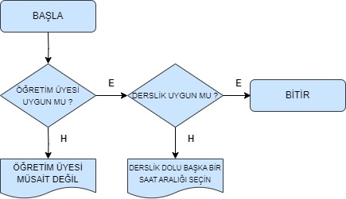

*Şekil 1. Ders yerleştirme prosedürünün genel bir akış diyagramı*

Web Tabanlı Ders Programı Oluşturma Sistemi

Bitirme Projesi II

26.06.2023

Web Tabanlı Ders Programı Oluşturma Sistemi

## Proje Planlaması

Uzun vadeli bir proje hazırlarken projenin adımlarını daha rahat ve geniş bir çerçeveden görebilmek adına planlı çalışmak çok önemlidir. Aşağıdaki tabloda proje tamamlanıncaya kadar ki ilerleme basamaklarım verilmiştir.

|  |  |
| --- | --- |
|  | Web, Yapay Zekâ ve Optimizasyon Tabanlı Ders Programı |
|  | Başlangıç Tarihi: Ekim-2022 Bitiş Tarihi: Haziran-2023 |
| 1. HAFTA  2.HAFTA | Ders Programlama nedir ve nasıl yapılır ?  Ders programı hazırlama işlemleriyle ilgilenen öğretim üyeleriyle görüşmeler |
| 3. HAFTA  4.HAFTA | Genel Araştırmalar  Literatür ve makale araştırmaları |
| 5. HAFTA  6. HAFTA | Hangi sistemin ve mimarinin kullanılacağının tespiti |
| 7. HAFTA  8.HAFTA | Kullanılacak olan programların kurulumu  Vize sunumu için hazırlıklar |
| 9. HAFTA  10. HAFTA | Konuyu benimseyip genel olarak düzenleme yapma  ASP.NET CORE ile projenin arayüzüne başlama |
| 11. HAFTA  12. HAFTA | Arayüz için Bootstrap kullanımı ve projeye uyarlanması  Veri tabanı bağlantılarının gerçekleştirilmesi |
| 13. HAFTA  14. HAFTA | Final Sunumu için hazırlıklar ve raporun yazılması |
| 15. HAFTA  16. HAFTA | Kullanılacak sistem mimarisinde değişikliğe gidilmesi için görüşmeler |
| 17. HAFTA  18. HAFTA | FullCalender kullanılması kararı alınması ve projeye entegre etme |
| 19. HAFTA  20. HAFTA | Frontend değişiklikleri yapıldı |
| 21. HAFTA  22. HAFTA | Backend çalışmaları ve öğretim üyeleriyle görüşmeler |
| 23. HAFTA  24. HAFTA | Backend kısmında çalışmalar ve veritabanınn geliştirilmesi |
| 25. HAFTA  26. HAFTA | Öğretim üyeleriyle görüşmeler ve test sonuçlarında eksiklerin tespiti |
| 27.HAFTA  28. HAFTA | Final Sunumu için hazırlıklar ve raporun yazılması |

*Tablo3. Proje Planı*



Web Tabanlı Ders Programı Oluşturma Sistemi

26.06.2023

Bitirme Projesi II

Web Tabanlı Ders Programı Oluşturma Sistemi



### Projenin Amacı

Ders programı hazırlanırken yaşanılan zaman kaybını en aza indirgeyip, çakışmaların önlenmesi, istenilen gün ve saatlerde derslerin atamasının sağlanması, mevcut olan kısıtlar göz önünde bulundurularak yöneticilerin ve öğretim elemanlarının istek ve görüşleri doğrultusunda bütün fakültenin memnun olması, öğretim görevlilerin yanında öğrencilerin de sorunlarını çözüme kavuşturmak hedeflenmektedir.

### Proje Kapsamı

Bu proje, FullCalender kullanılarak geliştirilecektir. Bunun nedeni dinamik ve kullanıcılara temiz bir arayüz sağlamaktır. Yapılacak olan bu çalışmada FullCalender kullanılarak öğretim üyelerinin kendi mazeretlerini bildirebilecekleri ders programını hazırlayan koordinatörlerimiz tarafından bunların görünür olması ve düzenlemeleri yapıp sınıf ve dersleri seçebilecekleri mevcut ksııtlamalar altında dönemlik ders programı hazırlayan bir otomasyon yazılımı geliştirileceğini düşündüğümüz bir sistem kullanacağız.

### Başarı Kriterleri

Bu projenin başarı kriteri, ders programı hazırlamak için oluşturulan sistemin hatasız çalışmasına ve istenilen verimin elde edilmesine bağlıdır. Program, mevcut olan kısıtlamalara uygun olup kullanılan sistem üzerinde başarılı bir şekilde çalıştığında hem öğretim üyeleri hem de öğrenciler açısından verimli olacaktır.

### Proje Süresi ve Kaynak Tahmini

Bu proje 28 haftalık bir süreçten oluşmaktadır. Teklifin hazırlanması 4 hafta sürdü, bu süre zarfında projenin düzeni ve programı ayarlandı, öğretim üyeleriyle görüşmeler sağlandı, benzer projeler için literatürler tarandı. Sonraki 2 hafta kullanılacak olan sistem için sistem seçildi ve araştırıldı. 7.Hafta kullanılacak olan programlar kuruldu. Geri kalan haftalarda ise projenin frontend ve backend kısımları için çalışmalar gerçekleştirildi. Proje her geçen gün üzerine yeni şeyler eklenerek geliştirilebilmektedir.

Web Tabanlı Ders Programı Oluşturma Sistemi

Bitirme Projesi II

26.06.2023

Web Tabanlı Ders Programı Oluşturma Sistemi

### Çözüm Stratejileri ve Uygulanabilir Yöntemler

Web Tabanlı Ders Programı Hazırlama Sistemi, Erzurum Teknik Üniversitesi ihtiyaçlarına ve eksikliklerine cevap verebilmek için yapılacaktır. Çalışmada, Microsoft tarafından geliştirilmiş .Net CORE web uygulama dili kullanılacaktır. Arayüz için web geliştiricilerinin daha dinamik etkileşimler oluşturmak adına yaygın olarak kullanılan JavaScript programlama dili kullanılması hedeflenmektedir.

Belirli kısıtlar kapsamında ilgili dönemde açılan bütün derslerin zaman çizelgelemesine yerleştirilmesi amaçlanan bu projede, belirtilen kısıtların çok çeşitli olması ve işlenecek verinin büyük boyutlarda olması ders programı hazırlama problemini zor bir hale getirmektedir. Bu şekildeki problemlerin çözümüne kısa bir zamanda çözüm üretmek için bu projede FullCalender kullanılacaktır.

### Risk Analizi

Bu projeyi yaparken karşılaşılabilecek en büyük risk, sistemin doğru bir şekilde çalışmamasından ötürü mevcut olan kısıtların yerine getirilememesi sonucunda yaşanacak aksaklıklar olacaktır.

### Proje için Gerekli Araçlar

Bu projede yazılım araçları olarak .NET CORE yazılım dili arayüz kullanımı için JavaScript, verilerimizin saklanması için MSSQL ve frontrend kısmı için kullanacak olduğumuz FullCalender gereklidir. Donanım olarak bir adet bilgisayar ve gereçleri temin edilmelidir.

Web Tabanlı Ders Programı Oluşturma Sistemi

26.06.2023

Bitirme Projesi II

Web Tabanlı Ders Programı Oluşturma Sistemi

# TEORİK ARKA PLAN

1960’lı yıllardan günümüze kadar geçen süreçte Ders Programı Hazırlama’nın çözümü için birçok yöntem kullanılmıştır. Ders programlarını otomatik olarak yapmak üzere geliştirilmiş çok sayıda yazılım bulunmaktadır. Bunların bazıları ders programını internet üzerinden hazırlayan yazılımlardır[1]. Ders Programı Hazırlamak için kullanılan diğer çözüm yöntemleri; yöneylem araştırması temelli yaklaşımlar, metasezgisel temelli yaklaşımlar ve yeni çözüm yöntemleri şeklinde 3 ana başlıkta değerlendirilmiştir.

1. Yöneylem araştırması temelli yaklaşımlar

Ders Programı Hazırlama çözümü için kullanılan yöneylem araştırması temelli yaklaşımlar ve yapılan çalışmalar ise: matematiksel programlama, grafik renklendirme, kısıt programlama, ağ modelleri ve çok kriterli/çok amaçlı modelleme yöntemleri şeklinde 5 ayrı gruba ayrılabilmektedir.

Bu yaklaşımlardan ilki ve en çok kullanılanı matematiksel programlama tekniğidir. Bir en iyileme tekniği olan matematiksel programlamanın kullanıldığı çalışmalarda, çoğunlukla matematiksel programlamanın uzantıları olan tamsayılı programlama ve doğrusal programlama (DP) tekniklerinden yararlanılmıştır. Matematiksel programlama yönteminin kullanıldığı Ders programı hazırlama alanındaki ilk önemli çalışmalar, Andrew ve Collins [2], Akkoyunlu [3], Harwood ve Lawless [3], Breslaw [4], Shih ve Sullivan [5], Tripathy [6] tarafından yapılmıştır. Akkoyunlu [4], üniversitenin sadece bir bölümü için derslik boyutunun gözardı edildiği bir DP modeli geliştirmiştir. Harwood ve Lawless [5] öğretim üyelerinin tercihlerinin dikkate alındığı, amaç programlama ve karışık tamsayılı programlama tekniklerinin birlikte kullanıldığı bir DP modeli önermişlerdir. Shih ve Sullivan [6] ise problemin çözümü için, ders ve zaman dilimi tercihlerinin mümkün olan en üst seviyede sağlanmasını hedefleyen ve iki aşamadan oluşan bir 0-1 tamsayılı programlama modeli sunmuşlardır.

1980 yılına kadar geçen süreçte yapılan çalışmalara bakıldığında, çok sayıda çalışmada matematiksel programlama tekniğinden yararlanıldığı, önerilen modellerin çoğunda ise derslik kapasitesi ve özelliklerinin dikkate alınmadığı görülmektedir. İlerleyen dönemlerde ise Ferland ve Roy [7], problemi sırasıyla; derslerin zaman dilimlerine ve dersliklere atandığı iki aşamalı bir atama problemi olarak ele almışlardır. Dinkel ve diğ. [8] çalışmalarında; fakülte, ders, zaman dilimi ve derslik boyutlarını içeren ağ temelli bir karar destek sistemi önererek, Texas A&M Üniversitesinde yapılan geniş çaplı bir örnek uygulamaya yer vermişlerdir. Badri [9] DP için, öğretim üyelerinin ders ve zaman dilimi tercihlerini karşılamaya yönelik olan, çok amaçlı bir 0-1 tamsayılı programlama modeli önermiştir.

Baker ve diğ. [10] ise problemin çözümü için tamsayılı programlama modelinin yanında bir de kısıt programlama modeli sunmuşlardır. Daskalaki ve diğ. [11], Ders Programı çözümü için yeni bir 0-1 tamsayılı programlama modeli ortaya koymuşlardır. Bu çalışma çok sayıda kurum ve üniversitenin şartlarını dikkate alması özelliğiyle büyük önem taşımaktadır. Modelin amaç fonksiyonuna eklenen maliyet katsayıları ile birlikte çözüm uzayının daraldığı ve problemin daha kolay çözülebilecek hale geldiğine değinen yazarlar, bir mühendislik fakültesinde yaptıkları örnek bir uygulamayı ve test sonuçlarını da paylaşmışlardır.

Web Tabanlı Ders Programı Oluşturma Sistemi

Web Tabanlı Ders Programı Oluşturma Sistemi

26.06.2023

Bitirme Projesi II

Matematiksel programlama yöntemleri küçük boyutlu diyebileceğimiz DP problemlerinde en iyi çözümü garanti etmektedir. Ancak kısıt ve değişken sayılarına bağlı olarak problemin boyutunun anormal şekilde büyümesi, bu yöntemler ile polinom zamanda optimum çözüme erişilemeyeceği gerçeğini ortaya çıkarmıştır. Bu alanda yapılan çok sayıda araştırma sonucunda, matematiksel programlama tabanlı yöntemlerin, DP’nın üniversite ve fakülte düzeyindeki karmaşık örnekleri için etkin sonuçlar üretmediği görülmüştür. Büyük boyutlu problemlerle birlikte, artan çözüm süreleri ve problem karmaşıklığı gibi sebepler de araştırmacıları alternatif çözüm yöntemi arayışına yöneltmiştir. Bu başlık altında incelenecek yöneylem araştırması temelli diğer bir yöntem, grafik renklendirme tekniğidir. Welsh ve Powell [12], zaman çizelgeleme problemlerinin çözümünde grafik renklendirme yönteminin kullanılabilirliğini göstermiştir. Derslerin düğümlerle, zaman dilimlerinin de renklerle ifade edildiği yöntemde, eğer ortak öğrenci içeren dersler varsa bu düğümler birleştirilmektedir. Bağlantısı olan düğümlerin aynı renkte olamayacağı kısıtı altında, kullanılan renk sayısı en küçüklenmeye çalışılmaktadır. Grafik renklendirme yöntemi, DP için uygulanabilirliği en kolay ve en yaygın yöntemlerden biridir. Dolayısıyla problemin çözümünde bu yöntemin kullanıldığı birçok çalışmaya rastlanmaktadır [13]-[20]. Matematiksel programlama tekniğine benzer olarak, bu yöntem de büyük boyutlu problemlerin çözümünde yetersiz kalmaktadır. Kısıt programlama yöntemi de DP’nın özellikleriyle örtüşen yöneylem araştırması tekniklerinden birisidir. Yöntemin temelinde tüm kısıtların sağlandığı mümkün bir çizelgeye ulaşma amacı vardır. Kısıt sağlama yöntemi olarak da bilinen bu yöntem, DP’nin yoğun kısıt yapıları düşünüldüğünde, problemin çözümü için oldukça uygun bir yöntem olarak değerlendirilmektedir. Zhang ve Lau’nun [21] yaptıkları çalışma, kısıt programlama yönteminin DP’nin çözümünde kullanılabileceğini gösteren örneklerden biridir.

Yöneylem araştırması temelli yaklaşımlar arasında incelenen son yöntem ise çok kriterli/çok amaçlı modelleme tekniğidir.

DP’nda elde edilmek istenen amaçlar çoğu zaman birden fazla ve birbiriyle çelişen özellikte olabilmektedir. Çok sayıdaki amacın eş zamanlı olarak dikkate alınması gerektiği bu ve benzeri durumlarda çok kriterli veya çok amaçlı modelleme yöntemleri kullanılarak probleme çözüm aranmaktadır. Bu çalışmalarda söz konusu amaç ifadelerinin genellikle öğretim üyelerinin derslik, zaman dilimi tercihleri ve ders yükleri ile ilişkili olduğu görülmektedir. Problemin öğrenci odaklı olarak ele alındığı çalışmalarda ise amaç ifadelerinin öğrencilerin istek ve taleplerini karşılar nitelikte olduğu dikkat çekmektedir.

DP’nin en iyi çözümüne, yöneylem araştırması temelli yaklaşımlar olan; matematiksel programlama (tamsayılı programlama/doğrusal programlama), grafik renklendirme, kısıt programlama, ağ modelleri ve çok kriterli/çok amaçlı modelleme yöntemleri kullanılarak ulaşabilmek mümkündür. Ancak bu yöntemler, genellikle güçlü bilgisayar sistemlerine ve çok fazla hesaplama zamanına ihtiyaç duymaktadır. Küçük boyutlu problemlerde verimli çizelgelerin elde edilebildiği bu çözüm yöntemlerinin, üniversite ve fakülte boyutundaki büyük boyutlu DP’nin çözümünde kullanılmalarının uygun olmadığı görülmektedir.

1. Metasezgisel temelli yaklaşımlar

Web Tabanlı Ders Programı Oluşturma Sistemi

Web Tabanlı Ders Programı Oluşturma Sistemi

26.06.2023

Bitirme Projesi II

Kısıt ve değişken sayılarına bağlı olarak problemin boyutunun üstel olarak büyümesiyle birlikte polinom zamanda en iyi çözüme erişilemeyeceği gerçeği, araştırmacıları en iyi çözümü garanti etmeyen metasezgisel temelli yaklaşımlara yöneltmiştir. DP’nin çözümü için 1990 ve sonrasını içeren süreçte çok sayıda metasezgisel temelli yaklaşım kullanılmıştır. Çalışmanın bu bölümünde DP’nin çözümü için kullanılan metasezgisel (Tek çözümlü/Popülasyon tabanlı algoritmalar) temelli yaklaşımlar ve yapılan çalışmalar: Tabu arama algoritması, Tavlama benzetimi, Değişken komşuluk arama, Yerel arama, Genetik algoritma, Karınca kolonisi optimizasyonu (KKO), Parçacık sürü optimizasyonu, Memetik algoritma, Harmoni arama algoritması şeklinde gruplandırılarak incelenecektir

Tabu arama algoritması, kombinatoryal optimizasyon alanında sıklıkla kullanılan bir yöntemdir. Genellikle, başka yöntemlerle birlikte kullanılarak, bu yöntemlerin yerel optimum tuzağına düşmesini engelleyen, uyarlanabilir bir yaklaşım olarak bilinmektedir. Tabu arama algoritması için mümkün çözümler, mevcut çözümün komşuluklarından meydana gelmektedir. Elde edilecek çözüm kalitesi hareket mekanizmasının işleyişi ile doğrudan ilgilidir. Komşu arama algoritmalarının genel bir sorunu ise problemin yerel en iyiye takılma olasılığıdır. Bu dezavantajın üstesinden gelmek için, mevcut çizelgeden daha kötü bir çizelgenin denenmesine izin verilmelidir. Bunların yanı sıra Tabu arama algoritması, zaman zaman daha kötü bir çözüme atlayabilme özelliğine de sahiptir.

Aladağ ve diğ. [22], DP’nin çözümünde Tabu arama algoritmasını kullanmışlardır. Algoritma içerisinde farklı hareket türleri kullanılarak iki yeni komşuluk yapısı tanımlanmıştır. Hacettepe Üniversitesi İstatistik Bölümünü verilerinin kullanılarak 4 ayrı komşuluk yapısının karşılaştırması yapılmıştır.

Genetik algoritma, DP’nin hazırlama alanındaki problemlerin çözümünde en çok kullanılan metasezgisel yaklaşımlardan biridir. Genetik algoritma yaklaşımı diğer metasezgiseller, Tavlama benzetimi ve Tabu arama yaklaşımlarına göre daha genel bir yöntem olarak bilinmektedir. Genetik algoritma yaklaşımının ortaya çıkmasında ise Holland [23], De Jong [24] ve Goldberg [25] büyük pay sahibidir. Yöntemin özelliklerine kısaca değinmek gerekirse; Genetik algoritmada çözüm uzayı, dizi veya kromozom olarak gösterilen aday çözümlerden meydana gelmektedir. Her kromozom, bir amaç fonksiyonu değeri yani uygunluk değerine sahiptir. Seçilen herhangi bir kromozom kümesi ve bunların uygunluk değerleri bir yığını oluşturmaktadır. Genetik algoritmanın her aşamasında üretilen bir yığın hacmi, o aşamadaki nesli meydana getirmektedir. Genetik algoritma yöntemi probleme uyarlandığında ise; çizelgeler bir yığının üyelerini veya bireylerini ifade etmektedir. Her bireye özgü bir uygunluk değeri söz konusudur. Bu uygunluk değeri ise amaç fonksiyonu ifadesi ile kontrol edilir. Genetik algoritma yönteminde her bir iterasyon sonucundaki bir sonraki çözümler, önceki neslin bir bölümüne ait bireylerin mutasyonu ve çaprazlaması ile oluşmaktadır. Bireyler kromozomlar ile ifade edilmektedir. Her bir nesilde uygunluk değeri yüksek olan bireylerin hayatta kalma şansı en fazladır [26]. Yapılan çalışmalar incelendiğinde, Genetik algoritma yaklaşımının DP alanında oldukça iyi sonuçlar ürettiği ve problem için kısa sürede verimli çözümlere ulaşmayı mümkün kıldığı görülmüştür.

KKO yaklaşımı ise bu bölümde ele alınacak bir başka metasezgisel yaklaşımdır. KKO yaklaşımı, karıncaların besin kaynaklarından geriye doğru en kısa yolu bulmalarını temel almaktadır. Karıncanın hangi yöne gideceğine ilişkin kararını etkileyen medya feromon denilen maddeden oluşmaktadır. Hareket eden karınca bir miktar feromon maddesini yolu belirlemek amacıyla ardında bırakmaktadır. Daha önce o yolda bırakılan feromon maddesinin yoğunluğuna göre de gideceği yola karar vermektedir. Yoldan geçen karınca miktarına göre yolda bırakılan feromon izi yoğunlaşmakta ve maddenin yoğun halde bulunduğu rota daha çekici hale gelmektedir. Böylece bir yolun seçilme ihtimali oradan geçen karınca sayısına bağlı olarak değişmektedir [27],[28],[29]

Web Tabanlı Ders Programı Oluşturma Sistemi

26.06.2023

Web Tabanlı Ders Programı Oluşturma Sistemi

Bitirme Projesi II

1. Ders programı çizelgeleme problemi için yeni yaklaşımlar

Bu bölümde de DP’nin çözümünde kullanılan, ağırlıklı olarak son yıllarda yaygınlaşan bazı yeni yaklaşımlar ve bu yaklaşımlarla birlikte yapılan çalışmalara yer verilecektir. Ele alınan bu yeni yöntemler ise: Hibrit algoritmalar, Bulanık yöntemler, Kümeleme algoritmaları, Karar destek sistemleri/ Uzman sistemler, Yapay sinir ağları, Çoklu ajan sistemleri ve Hipersezgiseller şeklinde gruplandırılmıştır.

Önceki bölümlerde incelenen; yöneylem araştırması ve metasezgisel temelli yaklaşımların üstün yönlerinin dikkate alınarak, birlikte kullanıldığı Hibrit (Melez) yöntemlere özellikle son yıllarda DP alanında sıklıkla başvurulmaktadır. Örneğin; Ayob ve Jaradat , iki ayrı melez algoritma geliştirmişlerdir. İlk algoritma Tavlama benzetimi ve KKO; ikincisi ise Tabu arama algoritma ve KKO yöntemlerinin birlikte kullanıldıkları hibrit sistemlerden oluşmaktadır.

Bu bölümde incelenen bir başka çözüm aracı da bir yapay zekâ tekniği olan bulanık mantık yaklaşımının DP çözümlemeye uygulanmasını ifade eden Bulanık yöntemlerdir. DP alanında son yıllarda kullanılmaya başlanması ve diğer yöntemlere göre yeni bir teknik olması sebebiyle, bu alanda Bulanık yöntemler ile yapılmış çok az sayıda çalışma bulunmaktadır.

DP, zaman çizelgeleme problemleri içerisinde önemi gittikçe artan, kullanım alanları açısından da giderek yaygınlaşan bir problem tipi olma özelliğine sahiptir. Sonuç olarak, çoğunluğu güncel yayınlardan oluşan bilimsel kaynaklar taranarak diğer literatür araştırmalarına nazaran daha kapsamlı bir çalışma sunulmuştur.

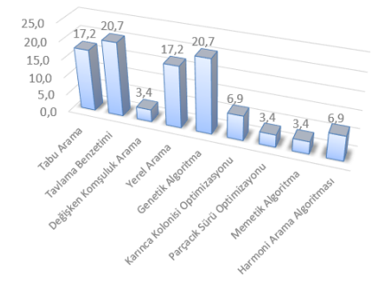 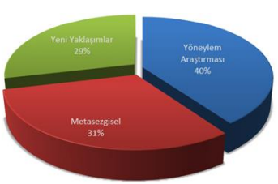

Web Tabanlı Ders Programı Oluşturma Sistemi

Web Tabanlı Ders Programı Oluşturma Sistemi

26.06.2023

Bitirme Projesi II

# Bu çalışmada ele alınan tipteki problemler, çok geniş bir çözüm havzasının taranmasını gerektirmektedir. Bu çözüm havzasının geleneksel yöntemlerle taranması çok uzun sürmekte ve polinomsal zamanda çözüme ulaşmak mümkün olmamaktadır. Projede çok kullanıcılı alt yapıya sahip web yazılımı geşiltirilmiştir. Geliştirilen yazılımın alt yapısı, öğretim elemanlarının mazeretlerini belirleyip, koordinatörlerin bu mazeretleri yönetip derslik ya da şube çakışmasına izin vermediği işlemleri gerçekleştiren bir sistemdir. Bu yazılım sayesinde haftalık ders programı hazırlama işlemi oldukça kısa bir sürede yapılabilmektedir.

Aşağıda fakültemiz için belirlenen kısıtlar sıralanmıştır;

1. Rektör,dekan ve rektör yardımcılarına görev kısıtı olmadan çalışmak istedikleri gün sorulmalıdır.
2. İdari görevi olan hocalar, dekan yardımcısı, bölüm başkanı ve kurul üyelerine dekanlıkça belirlenen konferans ve toplantı saatlerinde ders yazılmamalıdır.
3. Derslerin verileceği derslikler ve laboratuvarlar verimli bir şekilde kullanılmalıdır. Bunun için hangi dersin hangi derslik ya da laboratuvarda işleneceği programa kayıt edilmelidir. Bu işlem yapılırken dersliklerin kapasitesi ve öğrenci sayısı hesaba katılmış olup uygun derslik seçimi yapılmalıdır.
4. Seçmeli dersler dekanlıktan gelen bilgiyle tüm fakültede aynı gün ve saatte sınıf ayrımı olmadan yapılmalıdır.
5. Öğretim elemanı herhangi bir zaman diliminde birden fazla derste bulunamaz.
6. Öğrenci grupları(şubeler) aynı anda birden fazla derste bulunamaz.
7. Bir dersliğe aynı zaman diliminde birden fazla ders atanmamalıdır.
8. Laboratuvar gibi özel derslik gerektiren derslere uygun derslikler atanmalıdır.
9. Serbest Teknik Seçmeli tüm dersler aynı saatte ve günde yapılması ders programının rahatlaması açısından önemlidir.
10. Öğrencilerin örgün dönem dersleriyle alt dönem dersleri mümkün olduğunca çakışmamalıdır.
11. Ardışık sınıflarda (1-2, 2-3, 3-4 )derslerin mümkün olduğunca çakışmaması gerekmektedir.
12. Sınıf düzeni öğretim görevlilerine sorularak dizayn edilmelidir, laboratuvar sınıfına mı yoksa, derslik sınıfına mı ihtiyaç duyulduğu göz önünde bulundurularak yerleştirme yapılmalıdır.
13. Cuma günü dersler 2 de başlayacak şekilde ayarlanmalıdır.
14. Çalışmada gün içinde öğrenciler için art arda gelen 2 farklı ders arasında fazla zaman olmamalı, okul saatleri 9-12 ve 12-5 arası olduğu için program bu çalışma saatlerine göre ayarlanmalıdır.
15. Eğer çakışma durumu en aza indirgense bile bu durum hala söz konusu ise öğrencilerin en az hangi derste kalma eğilimi varsa o dersle çakışma işlemi yapılmalıdır.
16. **TASARIM KARARLARI**

Web Tabanlı Ders Programı Oluşturma Sistemi

Web Tabanlı Ders Programı Oluşturma Sistemi

26.06.2023

Bitirme Projesi II

## Sistem Nasıl Çalışır?

Projemiz, Web Tabanlı olup .Net CORE web uygulama dili kullanılarak geliştirilecektir. Bu projede, ders programı hazırlama işleminden sorumlu olan öğretim üyelerimiz için koordinatör girişi ve her öğretim üyemizin uygunluk durumlarını kendilerinin belirleyebileceği bir giriş ekranı olacaktır. Yeni kayıt oluşturup yeni öğretim üyeleri de sisteme eklenebilmektedir.

Verilecek olan dersler sisteme ders ekle butonu aracılığıyla girildikten sonra ders listesine eklenebilecektir. Öğretim üyelerimiz dekanlıkça bildirilen kısıtlarını sisteme kendi kullanıcı adları ve şifreleri aracılığıyla giriş yaptıktan sonra açıklama kısmına yazabileceklerdir. Daha sonra koordinatör olan öğretim üyemiz ders programı hazırlama işlemine başlarken dersi verecek olan her öğretim üyemiz için kısıtları önceden görüp defalarca görüşme yaparak zaman kaybetme dezavantajından kurtulacaktır.

Ders programı hazırlamak için FullCalender kullanıp bu takvim üzerinden kısıtları kontrol ederek her öğretim üyemiz için uygunluk sağlanıp, ders programı hazırlama işlemi sınıf bilgisi, derslik, ve verilmesi planlanan dersler seçilerek tamamlanacaktır.

## Yazılım Süreci

Bir projenin geliştirme süreci sadece kodlamadan meydana gelmez. Öncelikle yazılım geliştirme işlemi tamamlanır. Yazılım geliştirme metodu, bir sistemdeki süreçleri kontrol etmek, planlamak ve yönetmek için kullanılan yapıdır. Projenin amacı ve hedefi geliştirme modeli seçilirken önemli rol oynamaktadır ve günümüzde halen çoğu şirket ve kurum, proje geliştirirken geleneksel yöntemleri tercih etmektedir[30][31][32]. Yapılacak proje için seçilmesi en uygun model aşağıda incelenmiştir.

Artımlı geliştirme modelinde ihtiyaçlar başlangıçta büyük oranda bellidir. Modelde sistem fonksiyonlara ayrılmaktadır. Yani müşteri ürünü kullanmak için tüm sistemin bitmesini beklemez ve belirlenen kritik ihtiyaçlarla geliştirilen yazılım kullanılmaya başlanır. Hazırlanan prototiplerle müşteri deneyim kazanır ve süreç içerisinde müşteriye daha çok yer verilir. En başta kritik ihtiyaçlar belirlendiği için sistemdeki önemli parçalar en çok teste tabi tutulur ve bu parçalarda hata ile karşılaşılma olasılığı oldukça düşüktür.

Sistem için gerekli olan gereksinimler müşterilerle belirlenir. Gereksinimlerin önemine göre teslim edilecek artımlar belirlenir. Öncelikle en önemli gereksinimleri karşılayan çekirdek bir sitem geliştirilir. Maliyeti düşük ve çok esnek bir yapısı bulunmaktadır. Uygulaması da kolaydır bu nedenle bu modeli proje için kullanmak uygun olacaktır.

**4.3 Gereksinim Mühendisliği Açısından Proje İncelemesi**

Web Tabanlı Ders Programı Oluşturma Sistemi

Web Tabanlı Ders Programı Oluşturma Sistemi

26.06.2023

Bitirme Projesi II

Yazılım geliştirme süreçlerinin en önemlilerinden birisi, geliştirilecek olan sistem veya yazılım için müşterinin gereksinimlerini ortaya çıkarmak ve bunları analiz etmektir. Gereksinim mühendisliği; müşterinin bir yazılımdan beklentilerini, operasyonel ve geliştirme esnasındaki kısıtları da dikkate alarak ortaya koyma ve gereksinimleri belgeleme işlemlerini sistematik olarak yapabilme disiplinidir.

**Kullanıcı gereksinimleri:** Doğrudan kullanıcıya yönelik, doğal dille yazılabilen, diyagramlarla gösterilebilen ve müşterileriler için hazırlanan gereksinimlerdir.

**Proje kapsamında kullanıcı gereksinimleri:** Ders Programı Hazırlama sisteminde öğretim üyeleri sisteme giriş yapar ve mazeretlerini belirledikleri gün ve saat aralıklarında işaretleyerek koordinatörlerin görmesini sağlayabilir. Bu şekilde iletişim kalabalığı olmaz ve hatalar azalır.

**Sistem gereksinimleri:** Sistemin servislerinin detaylı tanımlamaları ile donanımsal yapılara özgü gereksinimlerdir. Üst seviyede sistem iskeletini tanımlarlar.

**Proje kapsamında sistem gereksinimleri:** Birden çok kullanıcı olacağı için ve her birisinin işlevi farklı olduğu için katmanlı mimari ve MVC tabanlı bir yazılıma gerek vardır.

**İşlevsel (fonksiyonel) gereksinimler:** Sistemin sunacağı hizmetler ile sistemin işlevsel altyapısını tanımlarlar.

**Proje kapsamında işlevsel gereksinimler:** Öğretim üyeleri kendi kullanıcı adları ve şifreleriyle giriş yapıp seçecek oldukları zaman aralığında mazeretlerini belirleyebileceklerdir. Koordinatörler bu mazeretleri kendi takvimlerinde görüntüleyip ders seçimlerini ve derslikleri ona göre ayarlayacaklardır.

**İşlevsel olmayan gereksinimler:** Sistemin daha çok kısıtları ile soyut niteliklerini belirleyen gereksinimlerdir.

**Proje kapsamında işlevsel olmayan gereksinimler:** Kısıtlamalarım öğretim üyelerimin bir günde aynı ders saati içerisinde başka bir derslikte bulunamaması ve aynı zaman diliminde başka bir dersi olamamasıdır.

**4.4 Sistem Mimarisi**

Web Tabanlı Ders Programı Oluşturma Sistemi

Web Tabanlı Ders Programı Oluşturma Sistemi

26.06.2023

Bitirme Projesi II

Mimari tasarım bir yazılım sisteminin nasıl yapılandırılması gerektiğini anlamak ve sistemin genel yapısını tasarlamaktır.Varlıkları ve ilişkileri gösteren basit, gayri resmi blok diyagramlar, yazılım mimarilerini belgelemek için en sık kullanılan yöntemdir. Öğretim üyemiz kendi kullanıcı adı ve şifresi ile giriş yaptıktan sonra uygun olmadığı gün ve saatleri kendi belirleyecek ve mazeret durumunu bildirecektir. Koordinatör ders programı hazırlarken her öğretim üyemiz için bu koşulları göz önünde bulundurarak ders programı hazırlama işlemini gerçekleştirecektir.

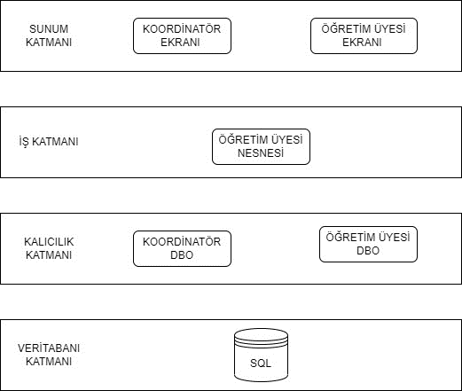

*Şekil 2. Sistem Mimarisi*



Web Tabanlı Ders Programı Oluşturma Sistemi

Bitirme Tezi 2023 Sayfa 15/33

26.06.2023

Bitirme Projesi II



### Kullanım Senaryosu (Use-Case) Diyagramları

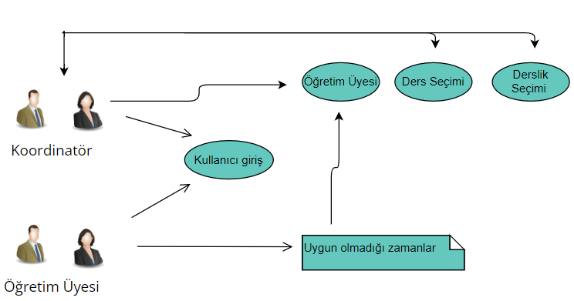

Şekil 3. Projenin genel Use-Case Diyagramı

### UML (Birleşik Modelleme Dili) Diyagramları

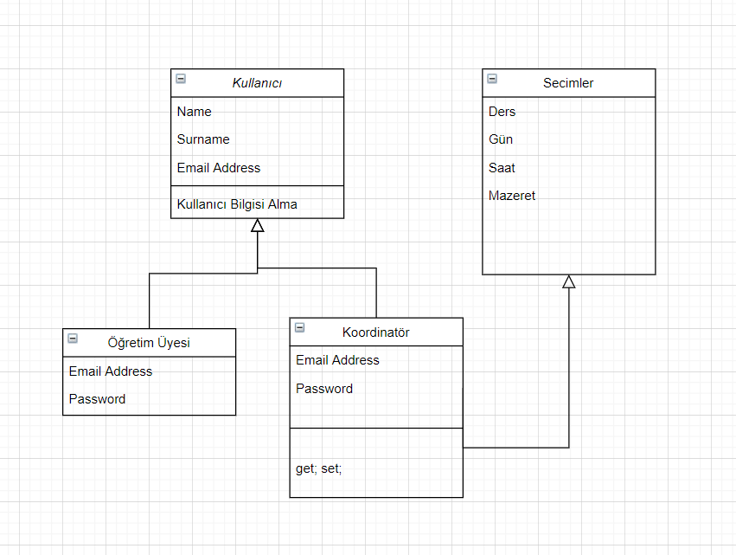

*Şekil 4. Projenin genel UML Diyagramı*



Web Tabanlı Ders Programı Oluşturma Sistemi

Web Tabanlı Ders Programı Oluşturma Sistemi

26.06.2023

Bitirme Projesi II



### Veri Model

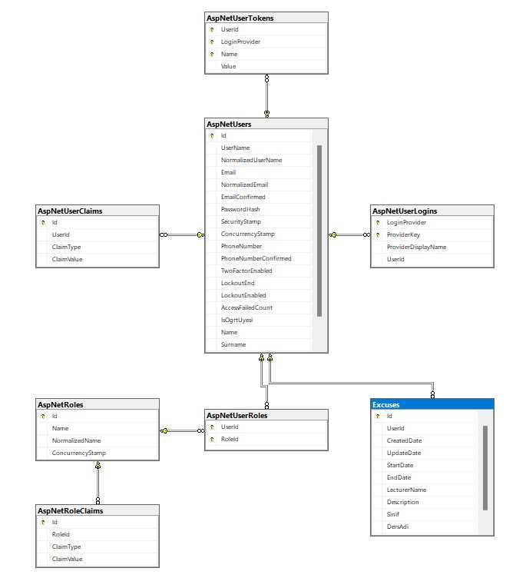

Tablo 4. Veri Tabanı

1. **PROJE GÖRSELLERİ**

Web Tabanlı Ders Programı Oluşturma Sistemi

26.06.2023

Bitirme Projesi II

Web Tabanlı Ders Progrmı Oluşturma Sistemi

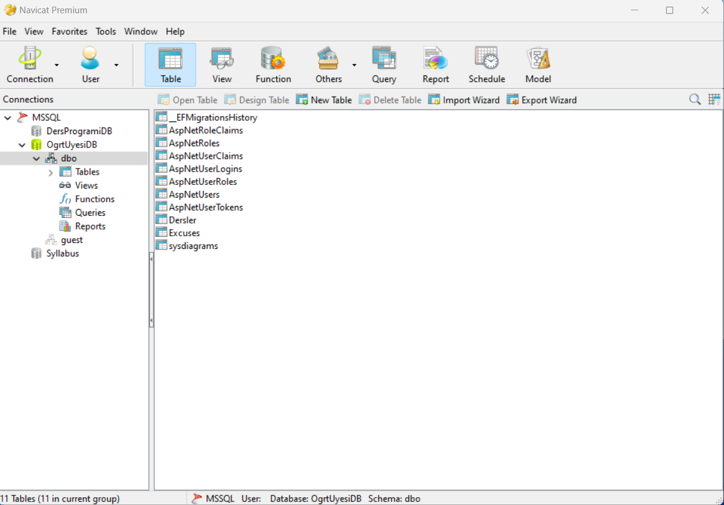

*Şekil 5. Database ve tabloları*

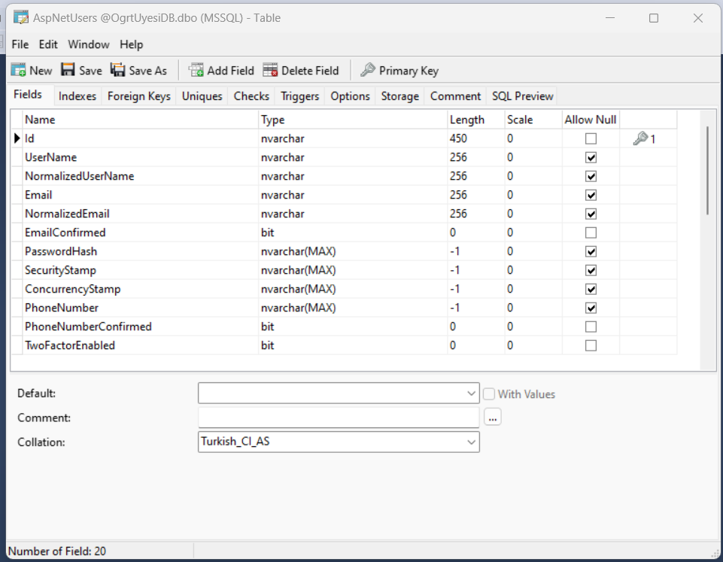

*Şekil6. User Tablosu*

Web Tabanlı Ders Programı Oluşturma Sistemi

**Controller:**Kullanıcı etkileşimlerini yakalar ve bunlara dayanarak modeli ve görünümü yönetir.

* **Account Control:** Yetki verme, Kayıt olma, Ders ekleme
* **Excuse Control:**Bilgiler, mazeret belirtilecek
* **Profile Control:**Öğretim üyesi ve koordinatör işlemleri

**Data -> Entity :Veritabanı**

* **AppDers:** Ders adı bilgileri için
* **AppUser:** Öğretim üyesi bilgileri için veritabanı get set metodları
* **AppRole:** Miras olarak App userdan alıyor
* **Excuse:** Bilgiler formundaki tüm bileşenlerin get setleri

**ApplicationDbContext:**DbContext sınıfı, Entity Framework tarafından sağlanan bir sınıftır ve veritabanı tablolarını temsil eden veri modelleri (Entity) ile etkileşim kurmayı sağlar. ApplicationDbContext.cs dosyası, projenin veritabanı bağlantısını, tablo tanımlarını ve ilişkilerini yöneten bir DbContext sınıfını içerir.

**View:** Kullanıcı arayüzünü temsil eder.

* **Denied:** Bir öğretim üyesi koordinatör sayfasına erişemez.
* **Register:** Kayıt olma
* **Login:** Sisteme giriş yapma
* **Ders ekle:** Derslerin eklenmesi tablo oluşması
* **Koordinatör:**Koordinatör arayüzü
* **OgrtUyesi:** Öğretim Üyesi arayüzü

26.06.2023

Bitirme Projesi II

Web Tabanlı Ders Programı Oluşturma Sistemi

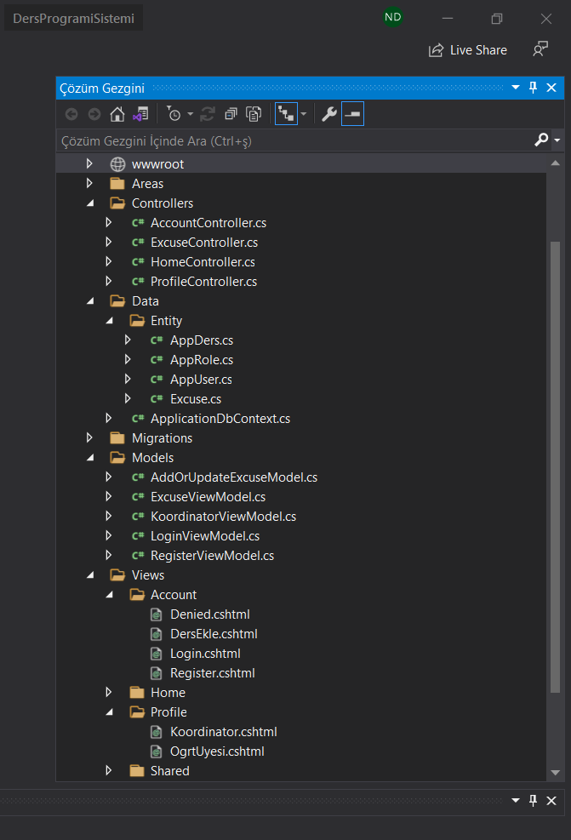

*Şekil 7. Visual Studio Çözüm Gezgini*

**Migrations:** Veritabanı şemasının sürdürülebilir ve güncel kalmasını sağlar. Proje geliştikçe veya gereksinimler değiştikçe, veritabanında yapılan değişiklikler kolayca yönetilebilir.

**Model:** Veri yönetimi için merkezi bir bileşen olarak hizmet eder ve uygulamanın temel işlevselliğini ve iş kurallarını kapsar. View (Görünüm) ve Controller (Denetleyici) ile etkileşim halindedir. View, Model'den gelen verileri görsel olarak sunar ve kullanıcıya iletilirken, Controller kullanıcı girişini yönetir, Modeli günceller ve uygulamanın akışını yönetir.

Web Tabanlı Ders Programı Oluşturma Sistemi

Bitirme Projesi II

Bitirme Projesi II

Web Tabanlı Ders Programı Oluşturma Sistemi



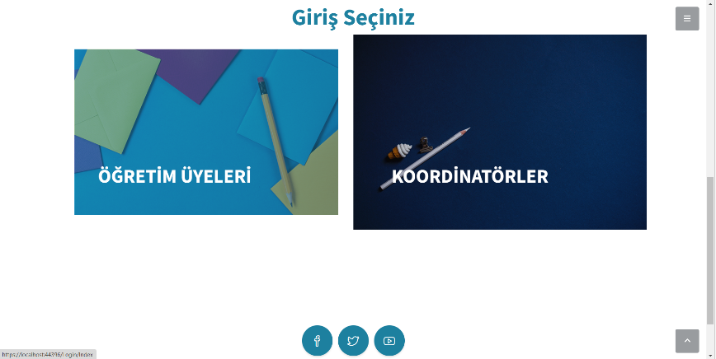

*Şekil 8-9. Projenin Ana Sayfa Ekranları*

Giriş yaparken koordinatör olan akademisyenlerimiz ders programını hazırlayabilmek ve diğer akademisyenlerin belirttiği kısıtları görebilmesi adına koordinatör girişinden kendilerine ait kullanıcı adı ve şifreleriyle giriş yapmalıdırlar.

Koordinatör olmayan akademisyenler ise mazeret durumlarını bildirmek için kendilerinin belirlemiş olduğu kullanıcı adı ve şifreleriyle giriş yapmalıdırlar. Koordinatör olmayan akademisyenler koordinatör sayfasına erişememektedirler.

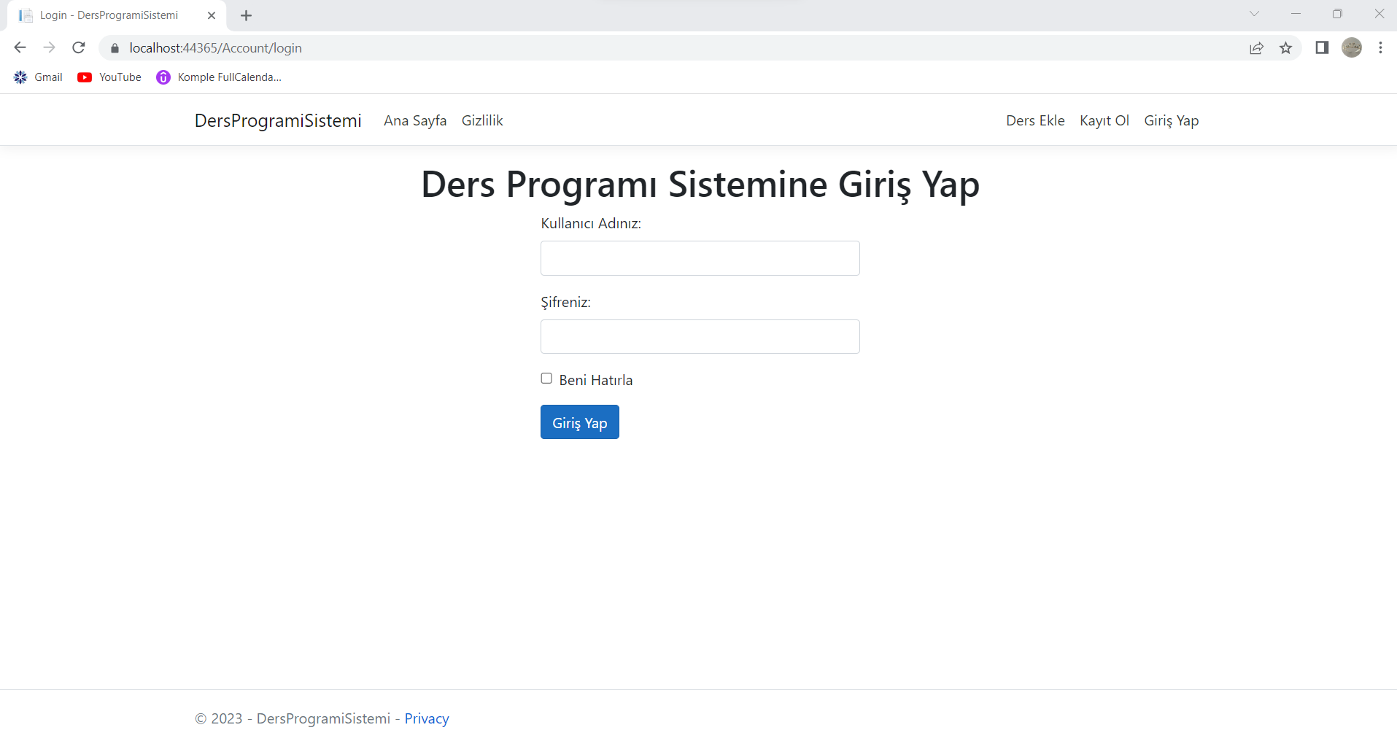

Web Tabanlı Ders Programı Oluşturma Sistemi

26.06.2023

Bitirme Projesi II

Web Tabanlı Ders Programı Oluşturma Sistemi

*Şekil 10. Login Sayfası*

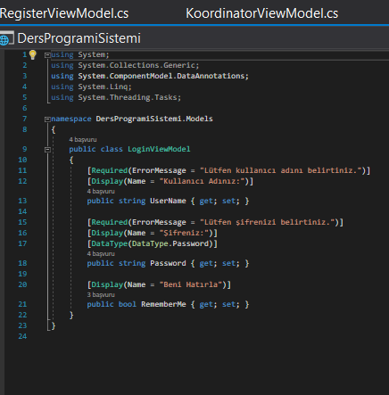

*Şekil 11. Login İşlem Kodu*

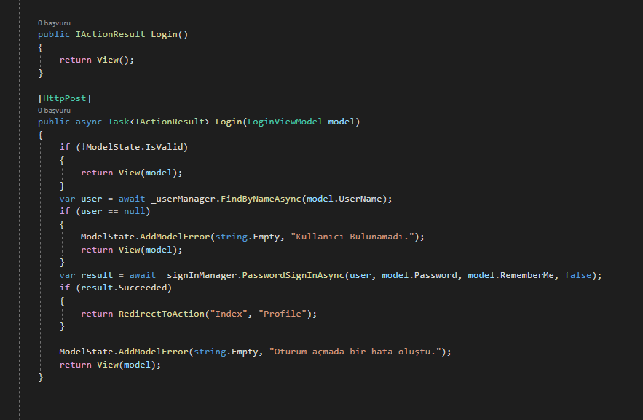

Web Tabanlı Ders Programı Oluşturma Sistemi

26.06.2023

Bitirme Projesi II

Web Tabanlı Ders Programı Oluşturma Sistemi

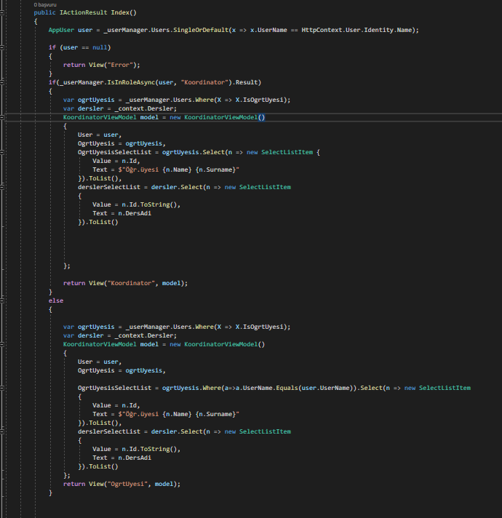

*Şekil 12-13. Login işlemleri ve Rol belirleme kontrolü*

Rol dediğimiz ifade Koordinatör mü yoksa Öğretim görevlisi mi bunun kontrolünü yapmak için oluşturulmuştur.

Bitirme Tezi 2023 Sayfa 17/

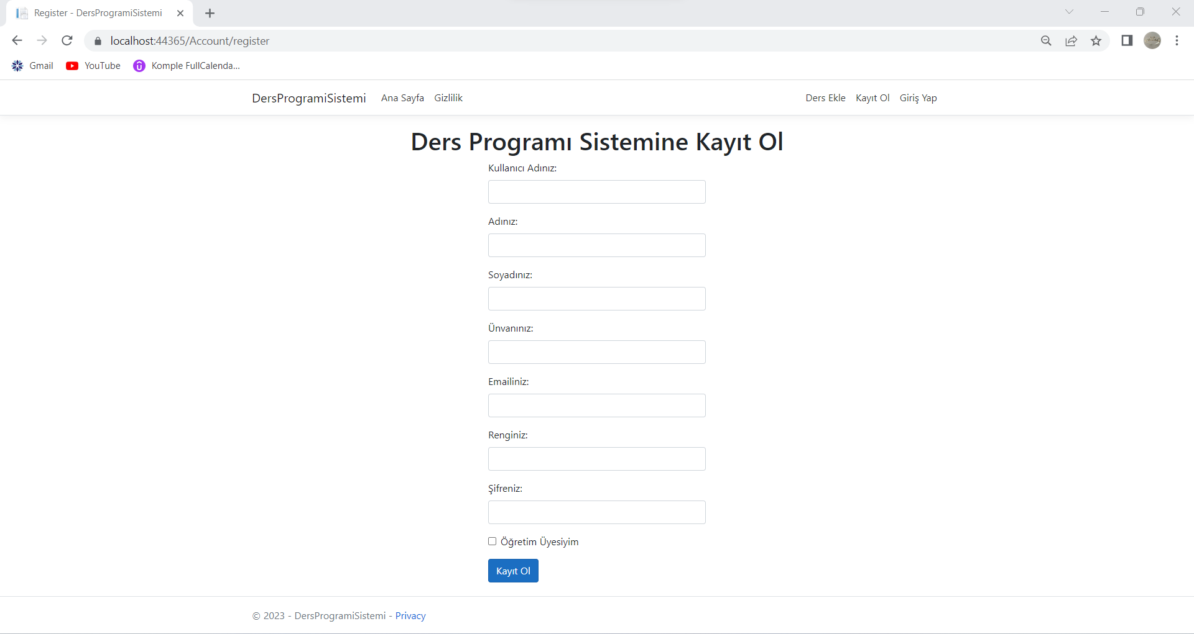

Web Tabanlı Ders Programı Oluşturma Sistemi

Web Tabanlı Ders Programı Oluşturma Sistemi

26.06.2023

Bitirme Projesi II

*Şekil 14. Yeni Kayıt Oluşturma*

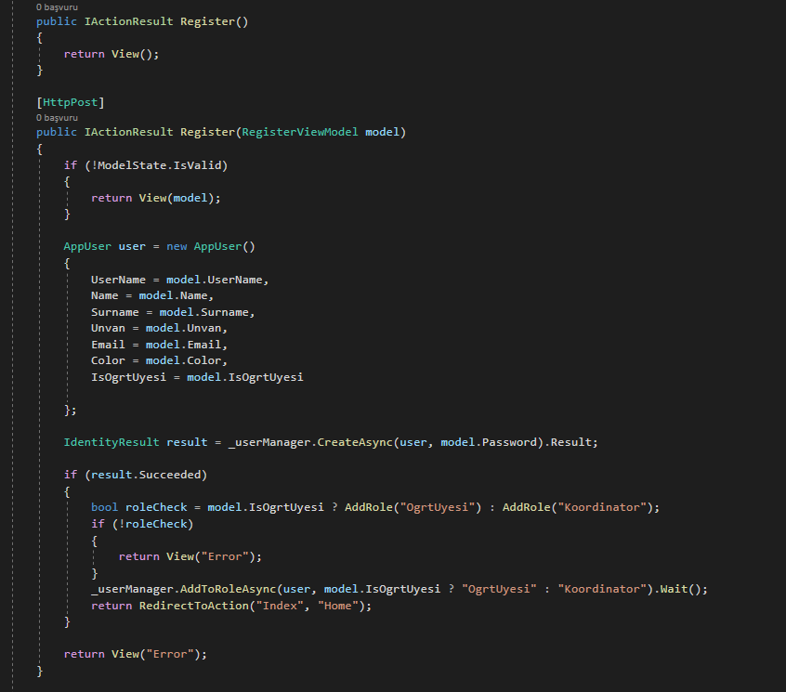

*Şekil 15. Yeni Kayıt Oluşturma Kodu*

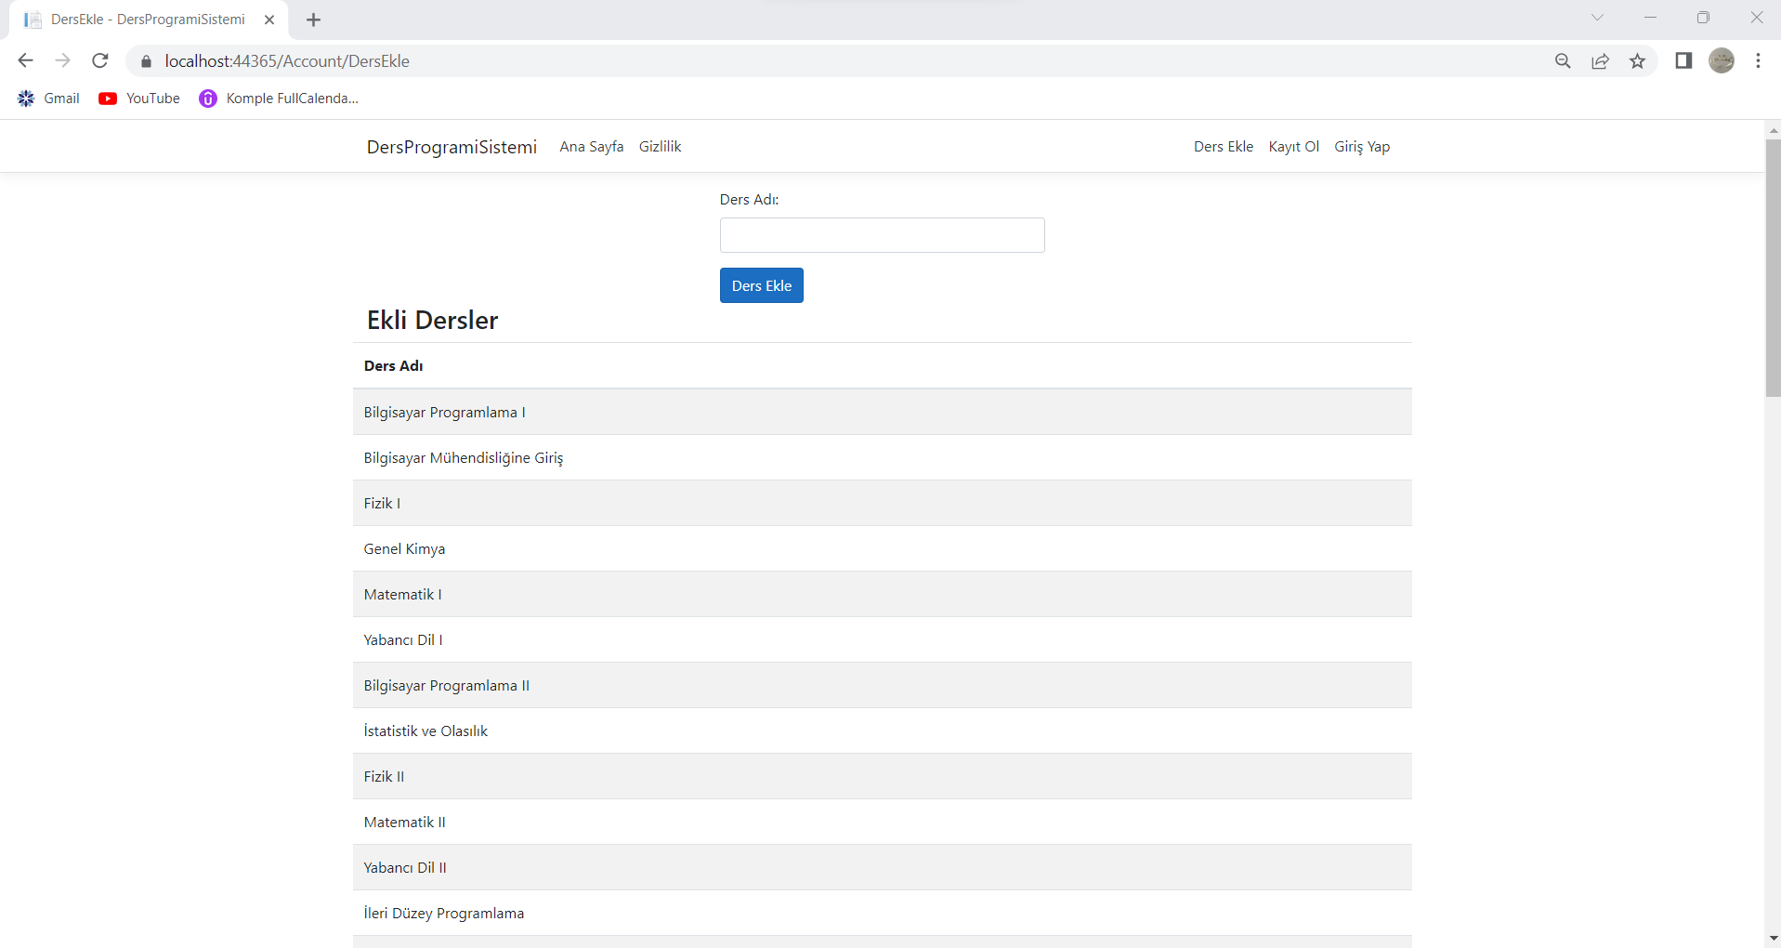

Web Tabanlı Ders Programı Oluşturma Sistemi

Web Tabanlı Ders Programı Oluşturma Sistemi

Bitirme Projesi II

26.06.2023

*Şekil 16. Ders ekleme ve derslerin tabloya kaydolması*

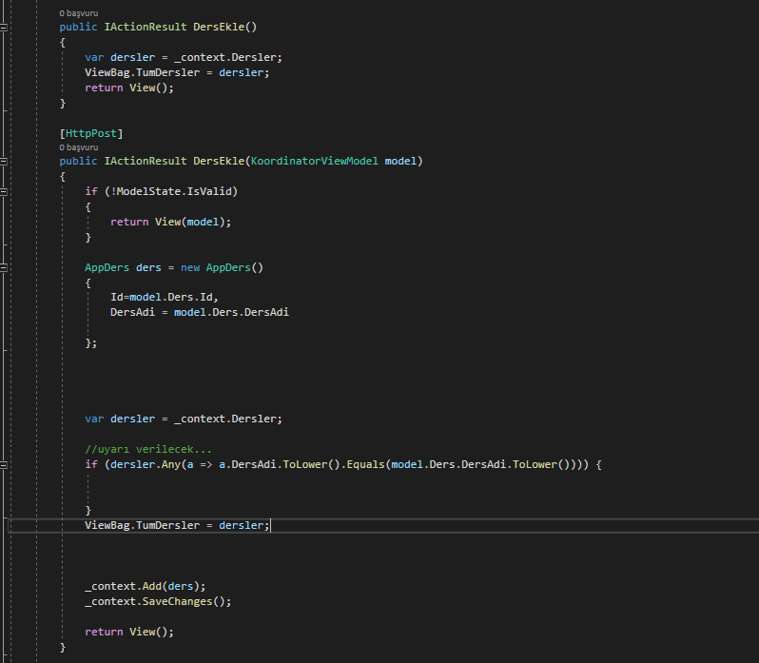

*Şekil 17. Ders ekleme ve listeleme kodu*

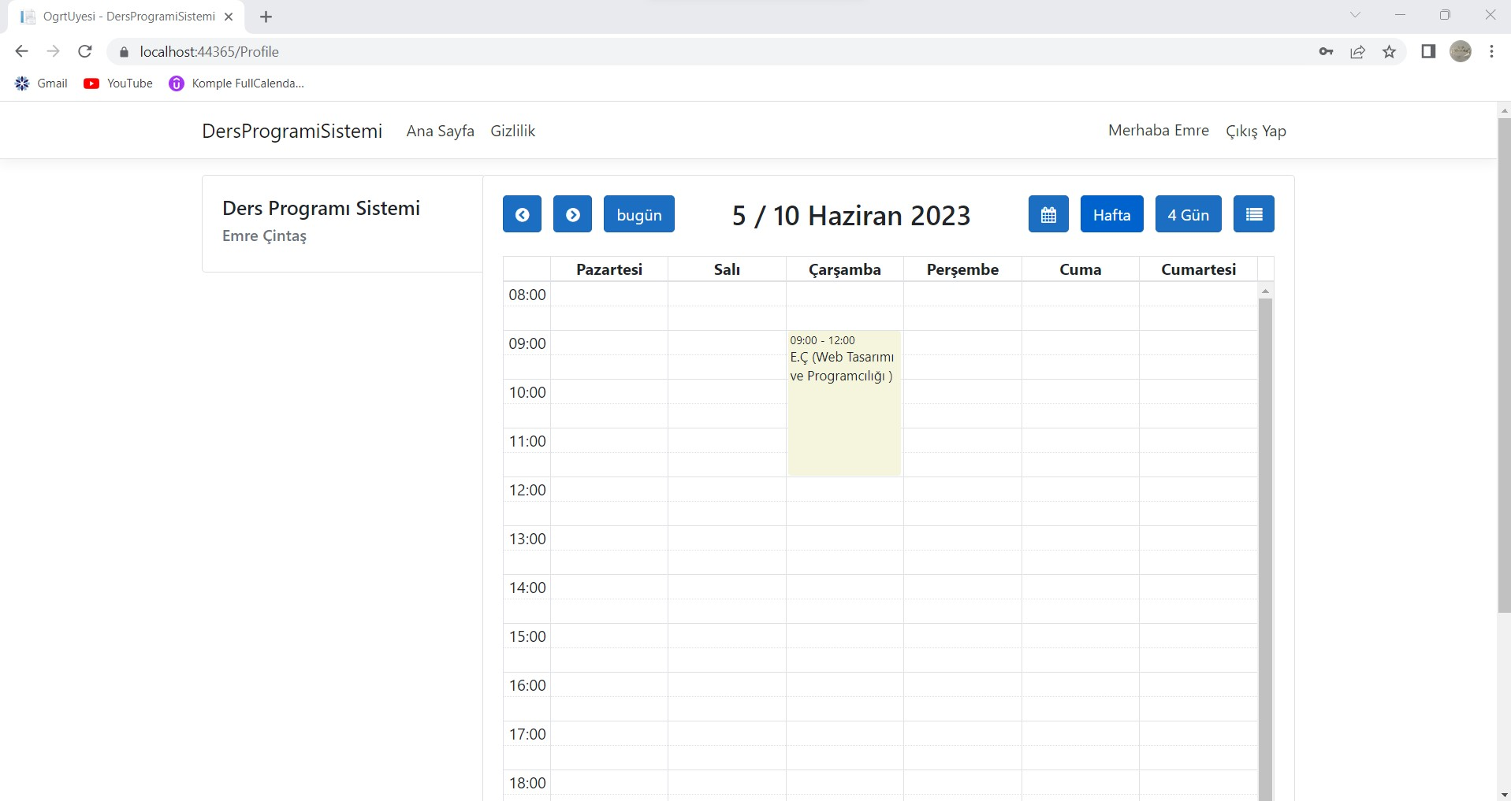

Web Tabanlı Ders Programı Oluşturma Sistemi

26.06.2023

Bitirme Projesi II

Web Tabanlı Ders Programı Oluşturma Sistemi

*Şekil 18. Öğretim görevlisi sayfası*

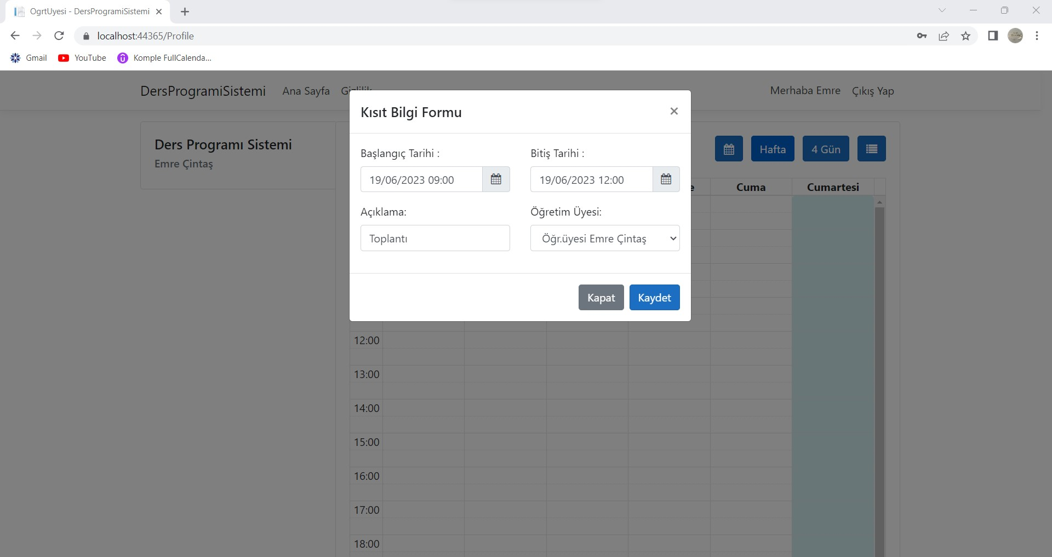

*Şekil 19. Öğretim görevlisi kısıt bilgi formu*

Web Tabanlı Ders Programı Oluşturma Sistemi

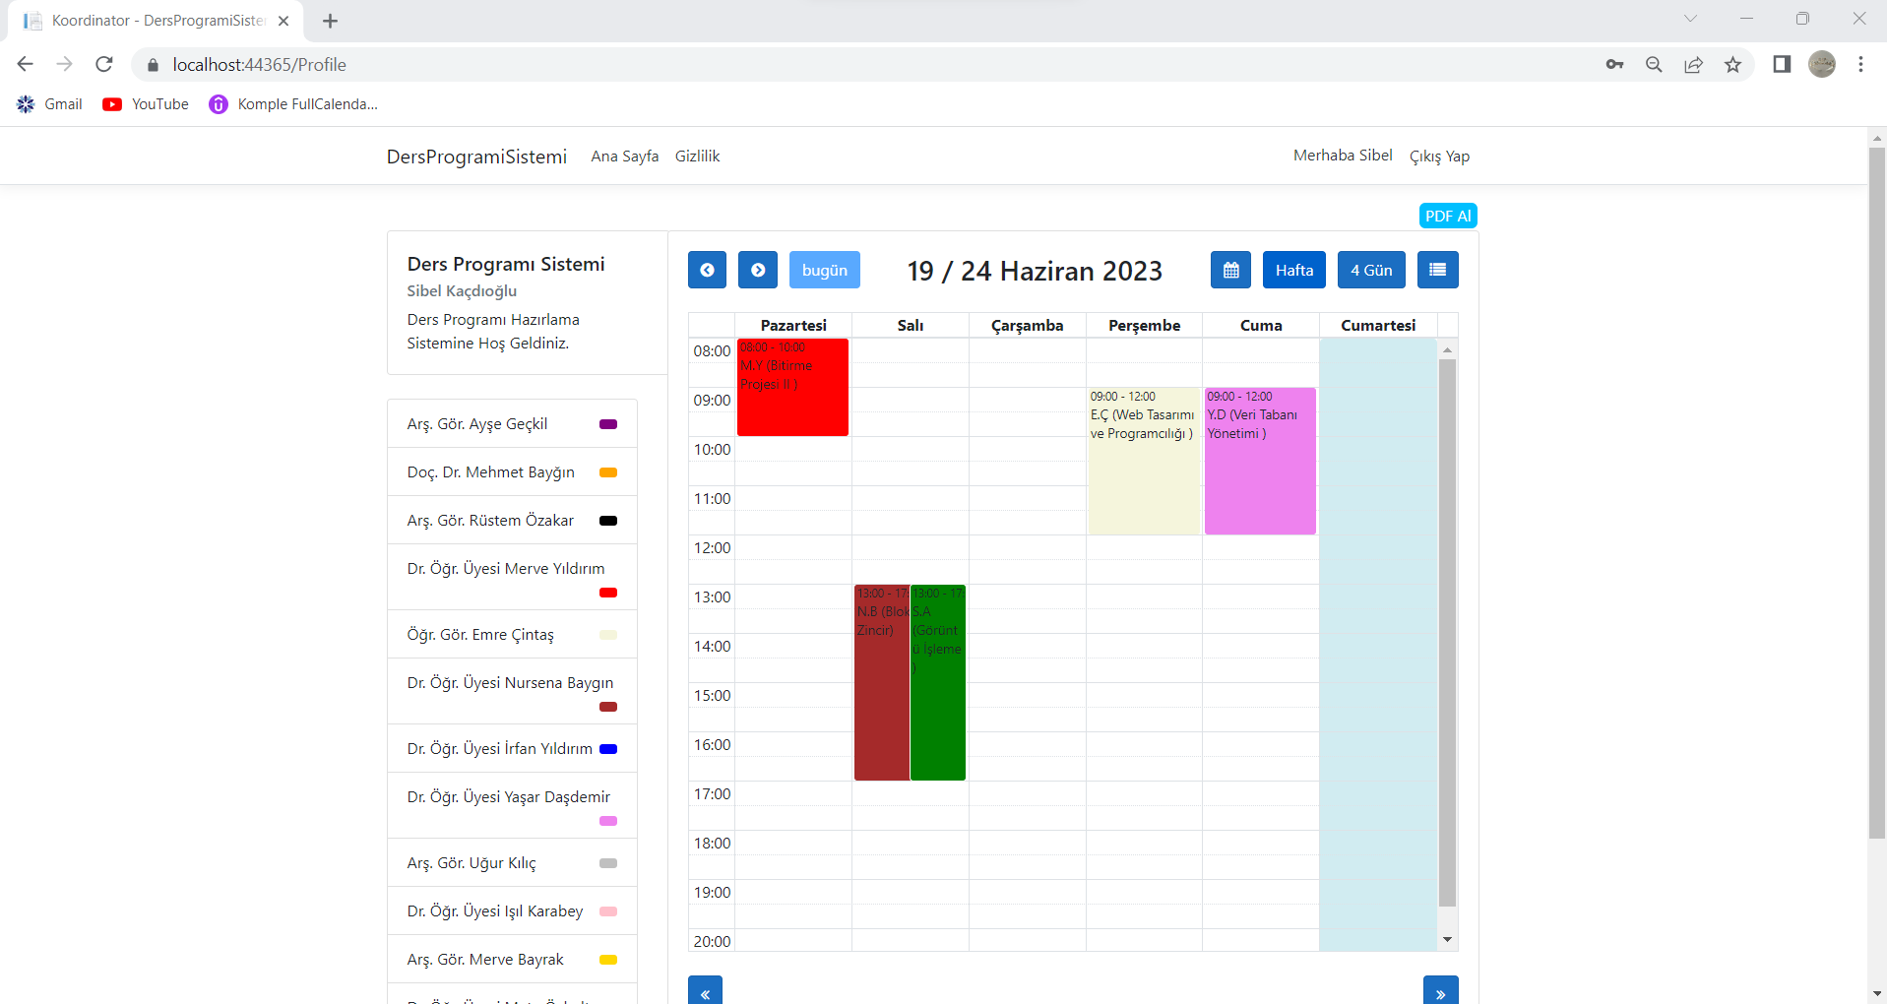

*Şekil 20. Koordinatör sayfası*

Koordinatör her öğretim üyesinin belirtmiş olduğu mazeretlere erişip programı kısıtlara uygun şekilde hazırlamaya çalışır.

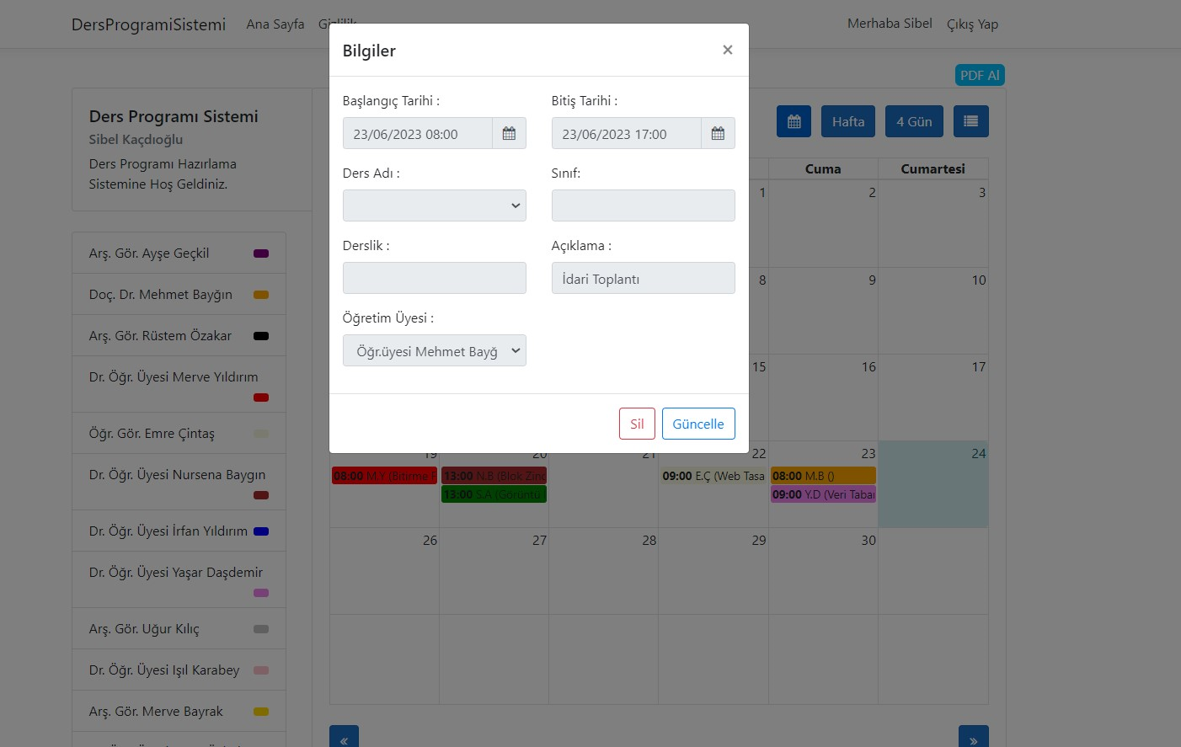

*Şekil21. Koordinatörün akaddemisyenin mazeretini gördüğü ekran*

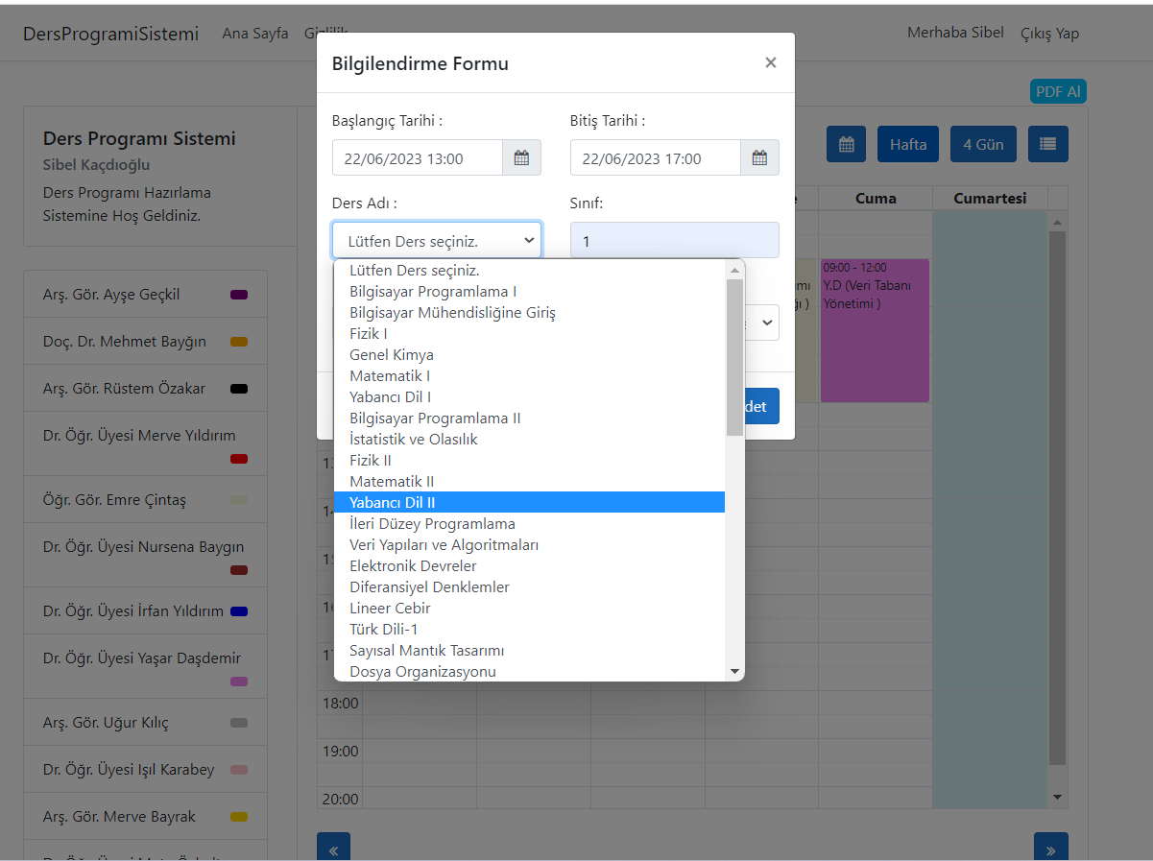

Web Tabanlı Ders Programı Oluşturma Sistemi

26.06.2023

Bitirme Projesi II

Web Tabanlı Ders Programı Oluşturma Sistemi

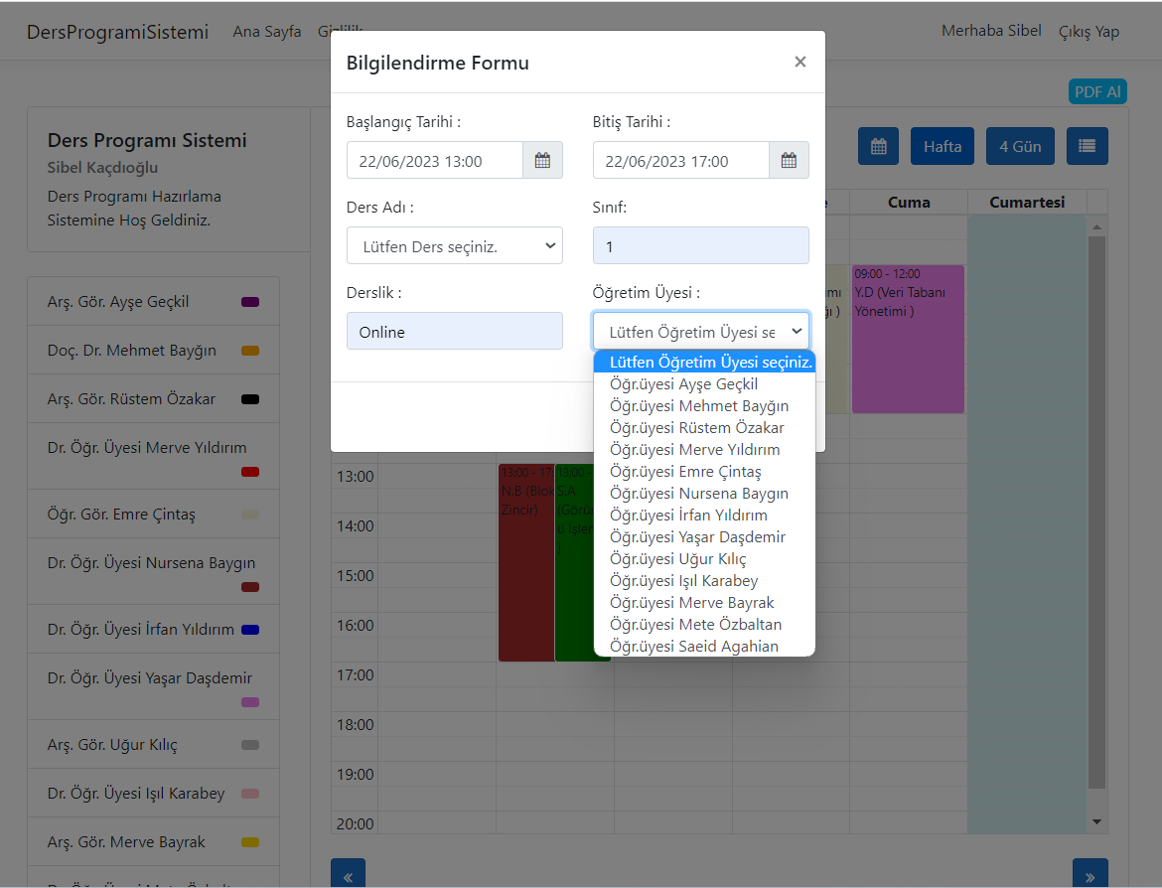

*Şekil 22 -23*

Koordinatörün sınıf, derslik, ders, dersin verileceği zaman aralığı ve dersi verecek olan öğretim üyesini seçebileceği bir alan mevcuttur.

Web Tabanlı Ders Programı Oluşturma Sistemi

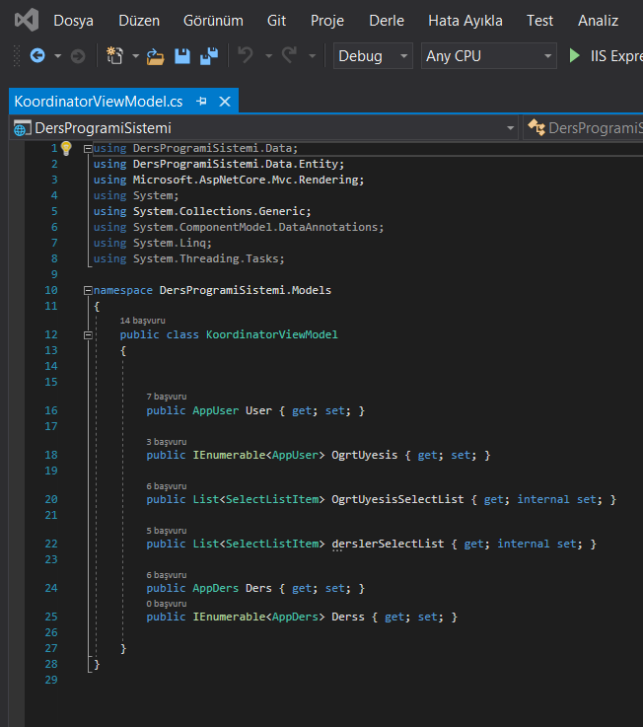

*Şekil 24. Listelerin tutulduğu ve çekildiği kod parçacığı*

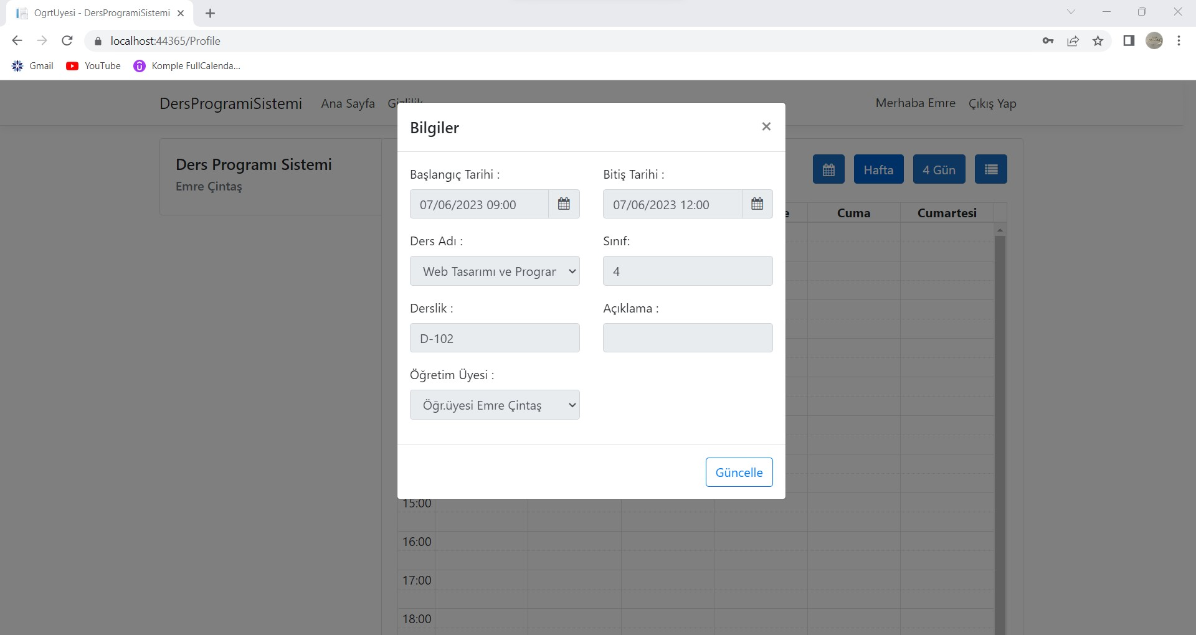

*Şekil 25. Akademisyenin koordinatör tarafından girilen bilgileri görüntülediği ekran*

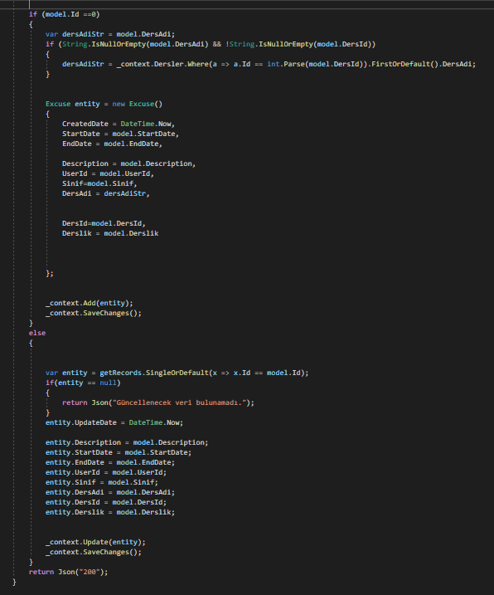

Web Tabanlı Ders Programı Oluşturma Sistemi

*Şekil 26. Eklenen bilgileri kaydetme, ekrana yazdırma güncelleme kodları*

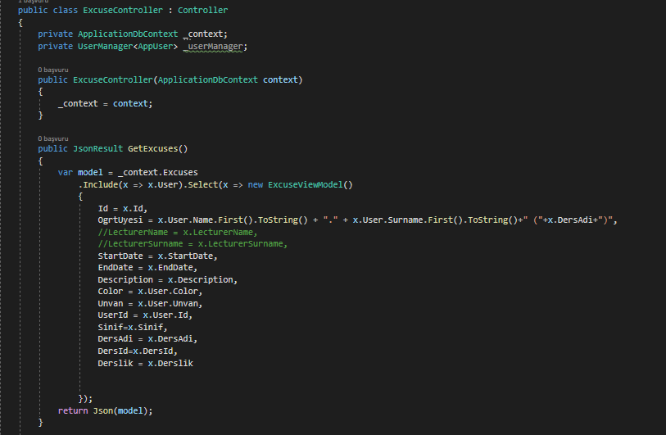

*Şekil 27. Mazeretleri, eklenen bilgileri getirme kodu*

Web Tabanlı Ders Programı Oluşturma Sistemi

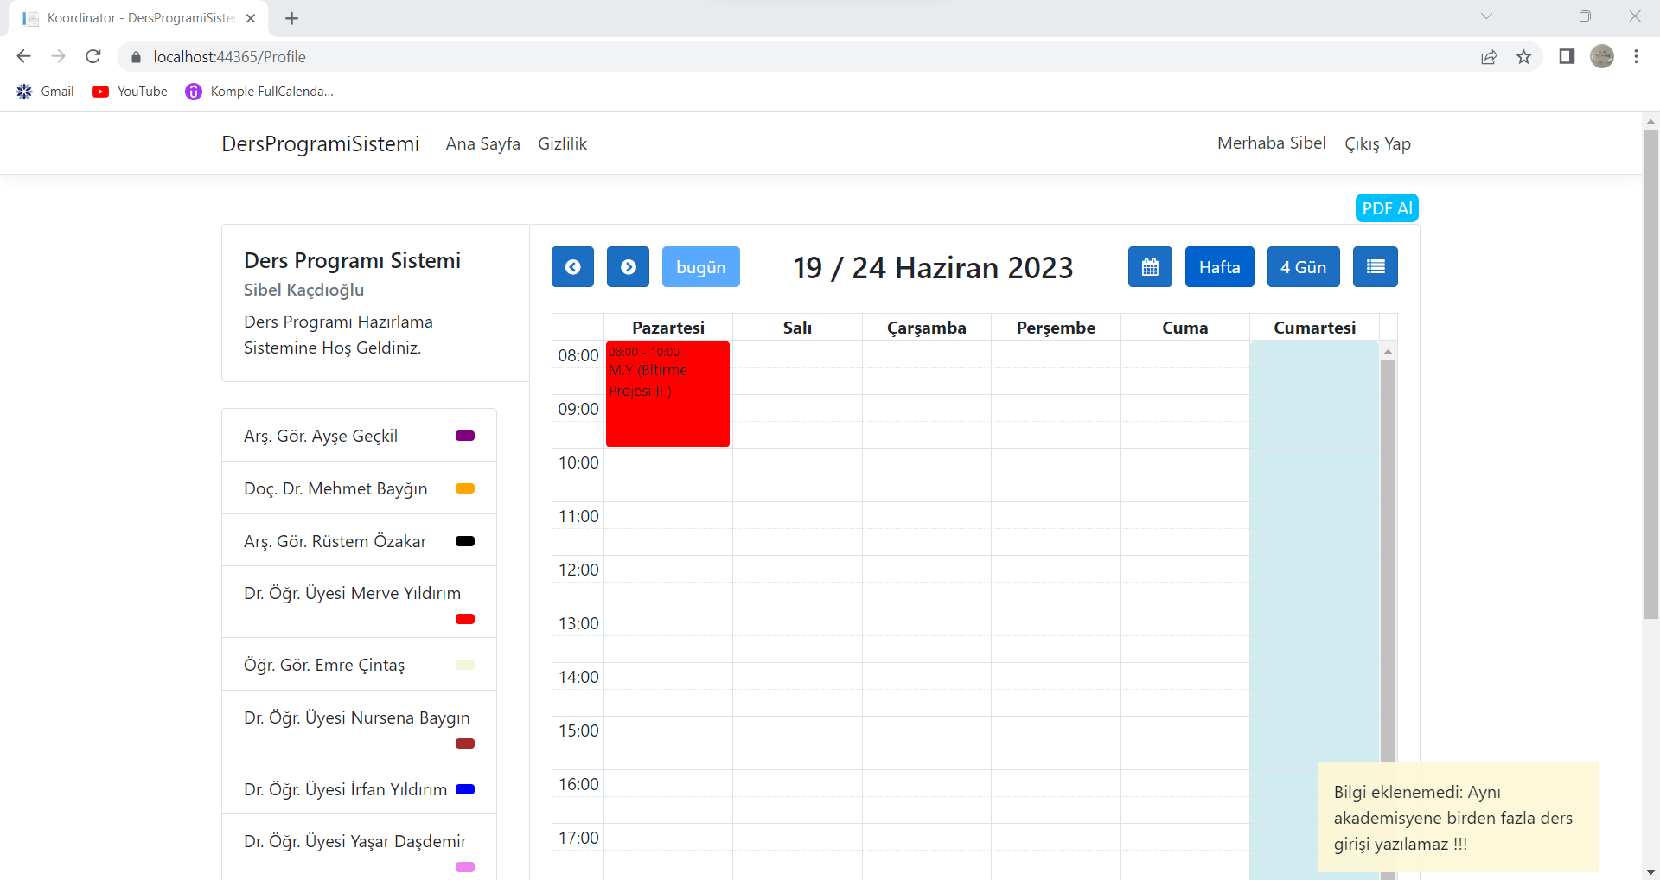

*Şekil 28. Akademisyen aynı gün içerisinde birden fazla ders veremez*

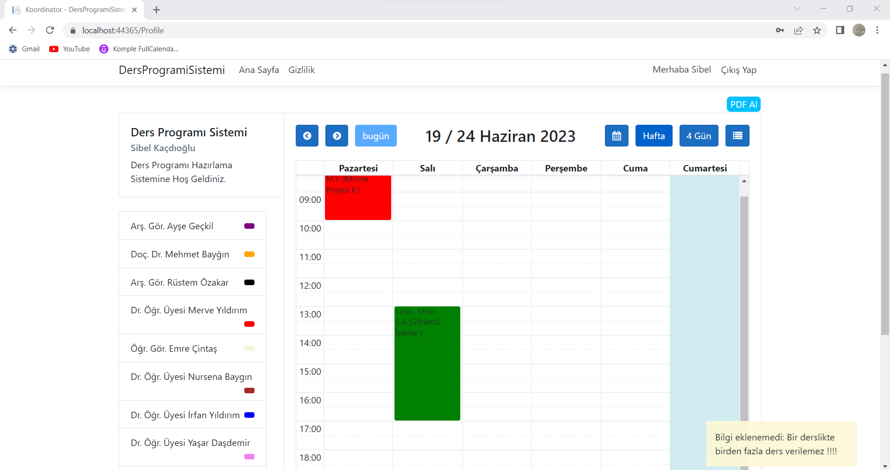

*Şekil 29. Bir derslikte birden fazla ders olamaz*

Web Tabanlı Ders Programı Oluşturma Sistemi

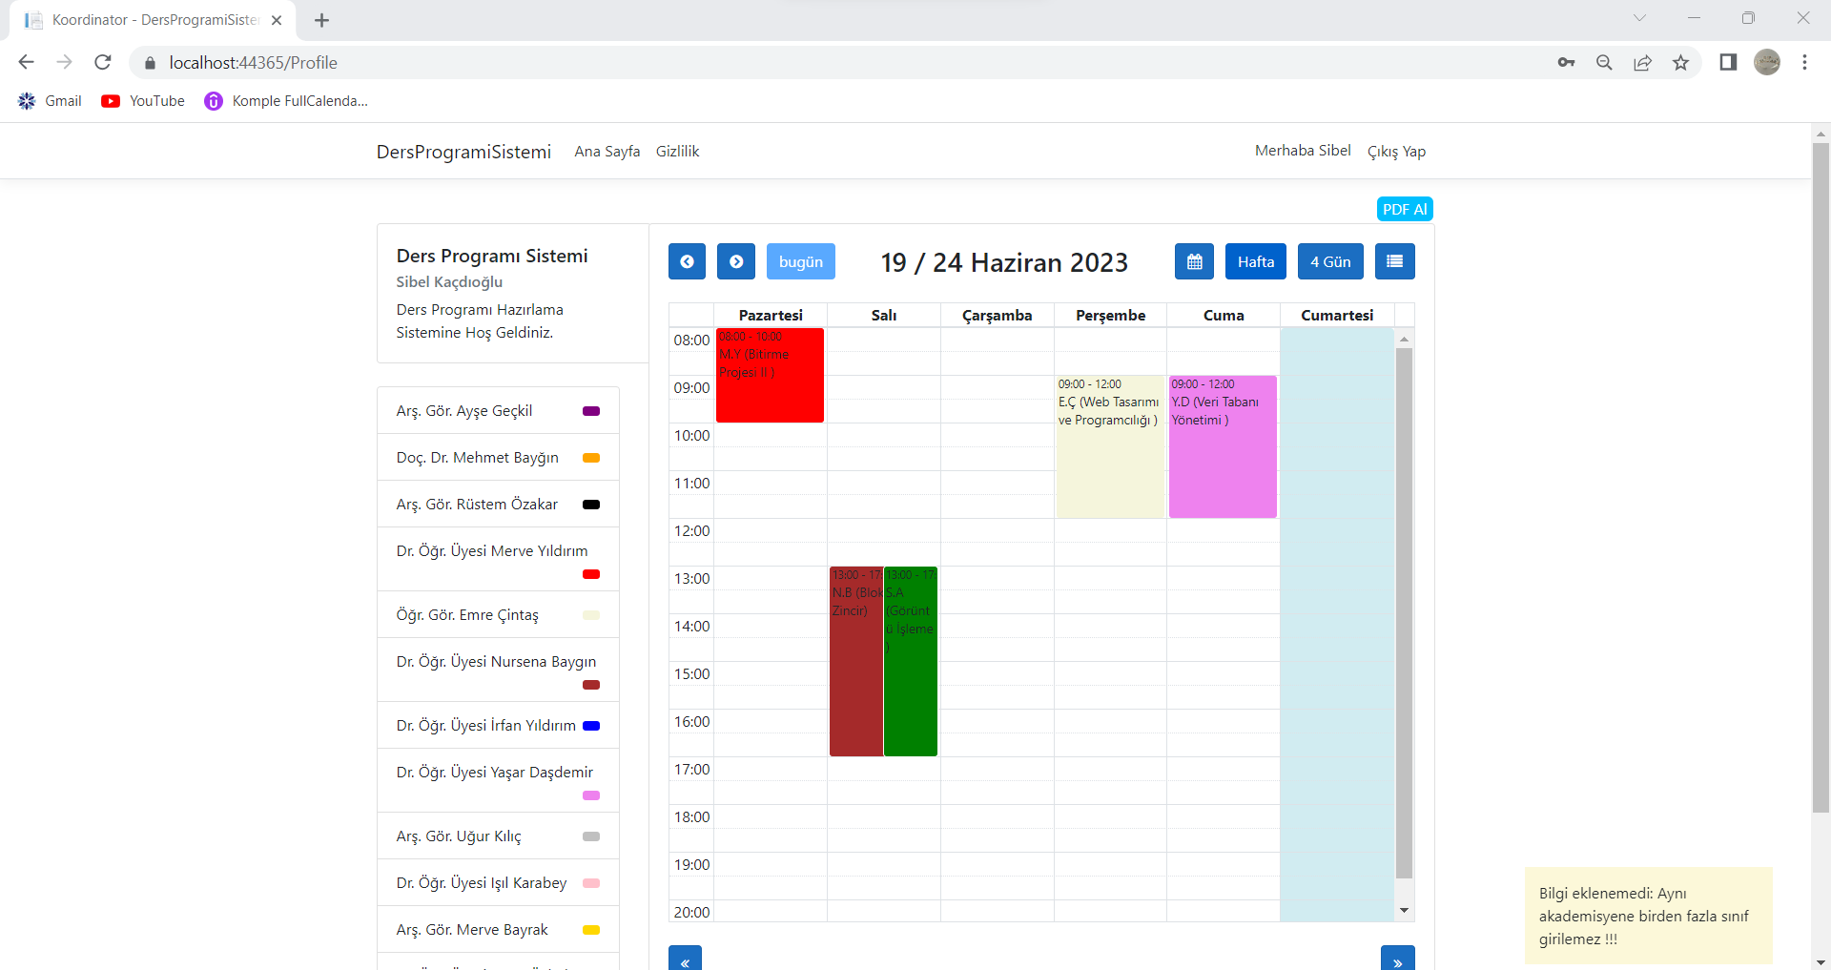

*Şekil 30. Akademisyen aynı gün içerisinde bir sınıfa (1,2,3,4) ders verebilir.*

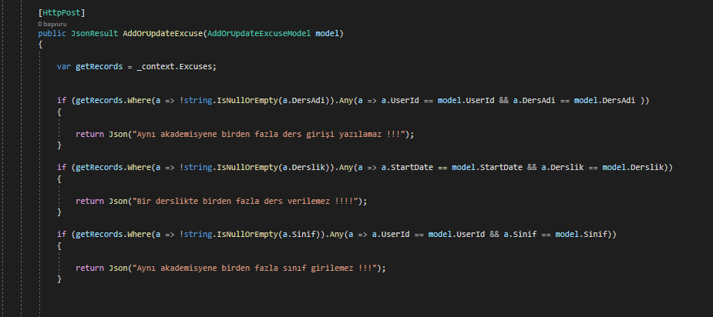

*Şekil 30. Mevcut kısıtların bulunduğu kod*

Kısıtlar aracılığıyla daha sistematik ve kolay bir şekilde ders programı hazırlanması planlanmakatdır.

# SONUÇLAR

Web Tabanlı Ders Programı Oluşturma Sistemi

Ders programı hazırlanırken yaşanılan zaman kaybını en aza indirgeyip, mevcut olan kısıtlar göz önünde bulundurularak yöneticilerin ve öğretim elemanlarının istek ve görüşleri doğrultusunda bütün fakültenin memnun olması, öğretim görevlilerin yanında öğrencilerin de sorunlarını çözüme kavuşacaktır. Yapılacak çalışmada zaman ve mekana bağlı kalmaksızın kısa sürede ve ders çakışmalarını olabildiğince engelleyen bir yazılımın klasik yöntemle hazırlanan ders programlarına göre daha etkili olduğu görülecektir. Daha doğru ve hatasız bir ders programının daha az işgücü kullanılarak elde edilmesi planlanmaktadır.

Projenin esas fikri öğrenim görmekte olduğumuz Erzurum Teknik Üniversitesi’nde bu işlemin elle yapılıyor olmasıdır. Ders programı hazırlarken pek çok zorluklarla karşılaşan hocalarımızı rahatlatmak hedeflenmektedir. Bu çalışmada ders programı çizelgeleme problemi için fakültenin her zaman kullanabileceği bir çözüm üzerine çalışılacak ve uygulama için Erzurum Teknik Üniversitesi Mühendislik ve Mimarlık Fakültesi verileri kullanılacaktır.

Proje istenilen kısıtları karşılayan kullanıcı dostu bir arayüz ile geliştirilmiş ve çalışır hale getirilmiştir. Ancak her projede olduğu gibi hala geliştirilmeye açıktır.

### 6.1 Mühendislerin Mesleki ve Etik Sorumlulukları

Her zaman intihal yapmamaya özen gösterdik. Açık kaynak kodlarını tercih ettik ve referans vermeye özen gösterdik.

1. **REFERANSLAR**

Web Tabanlı Ders Programı Oluşturma Sistemi

[1 ]Harmanşah, C., Seylan, N., Sözeri, V., Önal, A. 2011. Web Tabanlı Derslik Yerleştirme Sistemi. XVI. Türkiye'de İnternet Konferansı Inet-tr'11, 30 Kasım - 2 Aralık, İzmir.

[2] Andrew GM, Collins R. “Matching faculty to courses”. College and University, 46(2), 83-89. 1971.

[3] Akkoyunlu EA. “A linear algorithm for computing the optimum university timetable”. The Computer Journal, 16(4), 347-350, 1973.

[4] Harwood GB, Lawless RW. “Optimizing organizational goals in assigning faculty teaching schedules”. Decision Sciences, 6(3), 513-524, 1975.

[5] Breslaw JA. “A linear programming solution to the faculty assignment problem”. Socio-Economic Planning Science, 10(6), 227-230, 1976.

[6] Shih W, Sullivan JA. “Dynamic course scheduling for college faculty via zero-one programming”. Decision Sciences, 8(4), 711-721, 1977.

[7] Tripathy A. “A lagrangean relaxation approach to course timetabling”. Journal of Operations Research Society, 31(7), 599-603. 1980.

[8] Ferland JA, Roy S. “Timetabling problem for university as assignment of activities to resources”. Computers and Operations Research, 12(2), 207-218, 1985.

[9] Dinkel JJ, Mote J, Venkataramanan MA. “An efficient decision support system for academic course scheduling”. Operations research, 37(6), 853-864, 1989.

[10] Badri MA. “A two-stage multiobjective scheduling model for faculty-course-time assignments”. European Journal of Operational Research, 94(1), 16-28, 1996.

[11] Boronico J.“Quantitative modeling and technology driven departmental course scheduling”. Omega, 28(3), 327-346, 2000

[12] Dimopoulou M, Miliotis P. “Implementation of a university course and examination timetabling system”. European Journal of Operational Research, 130(1), 202-213, 2001.

[13] Baker KR, Magazine MJ, Polak GG. “Optimal block design models for course timetabling”. Operations Research Letters, 30(1), 1-8, 2002.

[14] Daskalaki S, Birbas T, Housos E. “An integer programming formulation for a case study in university timetabling”. European Journal of Operational Research, 153(1), 117-135, 2004.

[15] Daskalaki S, Birbas T. “Efficient solutions for a university timetabling problem through integer programming”. European Journal of Operational Research, 160(1), 106-120, 2005.

[16] Günalay Y, Şahin T. “A decision support system for the university timetabling problem with instructor preferences”. Asian Journal of Information Technology, 5(12), 1479-1484, 2006.

[17] Ismayilova NA, Sagir M, Gasimov RN. “A multiobjective faculty-course-time slot assignment problem with preferences”. Mathematical and Computer Modelling, 46(7-8), 1017-1029, 2007.

[18] Schimmelpfeng K, Helber S. “Application of a real-world university-course timetabling model solved by integer programming”. OR Spectrum, 29(4), 783-803, 2007.

Web Tabanlı Ders Programı Oluşturma Sistemi

[19] Bakır MA, Aksop C.“A 0-1 integer programming approach to a university timetabling problem”. Hacettepe Journal of Mathematics and Statistics, 37(1), 41-55, 2008.

[20] Van Den Broek J, Hurkens C, Woeginger G. “Timetabling problems at the TU Eindhoven”. European Journal of Operational Research, 196(3), 877-885, 2009.

[21] Sarin SC, Wang Y, Varadarajan A. “A universitytimetabling problem and its solution using benders’ partitioning: A case study”. Journal of Scheduling, 13(2), 131-141, 2010.

[22] Al A, Eren T. “Tamsayılı programlama modeli ile ders çizelgeleme problemi: Bir örnek uygulama”. Kırıkkale Üniversitesi Bilimde Gelişmeler Dergisi, 1(2), 47-55, 2012.

[23] Van Den Broek J, Hurkens C. “An IP-based heuristic for the post enrolment course timetabling problem of the ITC2007”. Annals of Operational Research, 194(1), 439-454, 2012.

[24] Aladag CH, Hocaoglu GA, Basaran M. “The effect of neighborhood structures on tabu search algorithm in solving course timetabling problem”. Expert Systems with Application, 36(10), 12349-12356, 2009

[24]Holland JH. Adaptation in Natural and Artificial Systems, Ann Arbor, USA, University of Michigan Press, 1975.

[25]De Jong KA. An Analysis of the Behavior of a Class of Genetic Adaptive Systems. Ph.D. Thesis, University of Michigan an Arbor, USA, 1975.

[26]Goldberg DE. Genetic Algorithms in Search, Optimization and Machine Learning. Boston, MA, USA, Addison-Wesley Longman Publishing Co., Inc. 1989.

[27] Eren T, Güner, E. “Çok ölçütlü akış tipi çizelgeleme problemleri için bir literatür taraması”. Pamukkale Üniversitesi Mühendislik Fakültesi Mühendislik Bilimleri Dergisi, 10(1), 19-30, 2004.

[28] Dorigo M, Maniezzo V, Colorni A. “Ant system: optimization by a colony of cooperating agents”. IEEE Transactions on Systems, Man and Cybernitics, 26(1), 29-41, 1996.

Bitirme tezi 2023

Bitirme tezi 2023

[29] Dorigo M, Di Caro G, Gambardella LM. “Ant algorithms for discrete optimization”. Artificial Life, 5(2), 137-172, 1999